


伊利大数据平台建设-营销费用管理模块-健康饮品事业部
功能需求说明书

版本V1.0
2019/11/20

修订历史
修订日期 | 文档版本 | 修订描述 | 文档作者
2019/11/20 | V1.0 | 初始模板 | 杨馥捷
2019/12/06 | V1.0 | 修正描述 | 李金华

审批
审批日期 | 审批版本 | 审批人角色 | 审批人 | 签署

备注
- 蓝色字体加方括号（如：[XXXX]）为说明性文字；蓝色字体加尖括号(如：<XXXX>)为可替换性内容。
- 本文档模板的第一章为每篇文档必须包含的内容。

目录
1. 文档概述 - 3 -
文档目的 - 3 -
项目背景 - 3 -
文档读者 - 3 -
参考资料 - 3 -
名词与术语 - 3 -
约束 - 3 -
2. 通用维度 - 4 -
3. 钻取方式 - 6 -
4. 业务分析体系 - 6 -
5. 详细需求内容 - 12 -
营销费用管理仪表盘 - 12 -
预算使用情况（入账口径） - 12 -
线下费用总览 - 16 -
线下费用总览季报 - 22 -
线下费用总览半年报 - 28 -
大区-区域费用分析 - 34 -
大区-区域费用分析季报 - 40 -
大区-区域费用分析半年报 - 46 -
预算进度（签批口径） - 52 -
超期结案率 - 54 -
结案差异率 - 56 -
6. 源系统表信息 - 57 -
7. 用户权限表 - 58 -
8. 外部数据表设计 - 58 -
9. 需求变更清单 - 58 -

- 文档概述

文档目的
功能设计说明书是按照产品定位的初步要求，在对用户需求及现有产品进行功能调查分析的基础上，对所定位产品应具备的目标功能系统进行概念性构建的创造活动。

项目背景
伊利集团营销费用管控项目对营销费用数据进行分析设计，以满足最终用户对于相关业务管理的需求，从而帮助提升经营效率。同时从用户的体验角度出发，帮助改善用户的使用习惯，进一步的体现大数据平台的价值，为伊利的领导和业务用户提供全面、准确、及时的信息服务，切实实现数据创造价值。

文档读者
主要读者包括：
- 双方项目经理
- 业务分析人员
- 技术开发人员

参考资料
无

名词与术语
业务领域：业务主题域，根据业务划分的业务范围。
分析主题：为特定的分析目的，通过标准报表、多维分析、仪表盘等展现形式来承载指标维度信息。
多维分析（OLAP）：依靠联机分析技术，通过对数据立方体的旋转、切片、钻取等操作，对复杂的问题进行深入分析探索。
标准报表：一般为格式相对固定的日常管理报表，仅有限的定制能力，支持维度过滤条件和排序。
仪表盘：面向管理层的决策支持工具，图形化的信息展现，一图解千言。
即席查询：用户可在预定的数据范围内，自选查询要素，并联机生成报表，以应对临时的未知的分析需求。

约束
本文档仅供伊利和凯捷大数据平台建设项目组内部使用。

- 通用维度
此模块中涉及的常用维度
编号 | 维度名称 | 维度层次 | 属性 | 数据来源
1 | 时间 | 日、季、月、年 | 入账口径取入账时间（备档月份），签批、超期结案和结案差异是预算占用月 | 表名:  FACT_TPM_COST_ANAY_F  FACT_TPM_BUDGET_ANAY_F  FACT_TPM_CLOSE_CASE_F  字段名：  BUG_MONTH
2 | 大区 |  |  | 表名:  FACT_TPM_COST_ANAY_F  FACT_TPM_CLOSE_CASE_F  字段名：  AREA_NAME
3 | 区域 |  |  | 表名:  FACT_TPM_COST_ANAY_F  FACT_TPM_CLOSE_CASE_F  字段名：  REGION_NAME
4 | 科目 |  | 一级，二级，末级 | 表名:  FACT_TPM_COST_ANAY_F  FACT_TPM_CLOSE_CASE_F  字段名：  EXP_SUBJ_NAME
5 | 渠道 |  |  | 表名:  FACT_TPM_COST_ANAY_F  字段名：  CHANNEL_TYPE
6 | 活动类型 |  | 进店申请  形象建设申请  销售合同费用申请  陈列类申请  导购理货申请  路演活动申请  产品促销申请  促销物料申请  试饮活动申请  其他促销申请  渠道激励申请  新鲜度调整申请-清点  新鲜度调整申请-费率 | 表名:  FACT_TPM_COST_ANAY_F  FACT_TPM_CLOSE_CASE_F  字段名：  CAMP_TYPE_NAME
7 | 费用出处 |  | 区域费用、销售部总部费用、销售部划拨费用、营销总部专项费用 | 表名:  FACT_TPM_COST_ANAY_F  FACT_TPM_CLOSE_CASE_F  字段名：  EXP_FROM_NAME
8 | 活动编号 |  |  | 表名:  FACT_TPM_CLOSE_CASE_F  字段名：  CAMP_NUM
9 | 活动名称 |  |  | 表名:  FACT_TPM_CLOSE_CASE_F  字段名：  CAMP_NAME
10 | 结案方式 |  | 发票，成本，折价 | 表名:  FACT_TPM_CLOSE_CASE_F  字段名：  FIN_PROCESS_MODE
11 | 是否超期 |  | 应结案日期小于当前日期的未结案的活动，应结案日期小于实际结案日期的结案的活动，标识为超期为Y | 表名:  FACT_TPM_CLOSE_CASE_F  字段名：  IS_OVERDUE
12 | 预算单位 |  | 费用出处 | 表名:  FACT_TPM_BUDGET_ANAY_F  字段名：  BUG_ORG
13 | 下级预算单位 |  | 如果预算单位是大区，则下级预算单位显示为区域，如果预算单位没有下级单位，则为空。 | 表名:  FACT_TPM_BUDGET_ANAY_F  字段名：  BUG_ORG_TWO
14 | 开始时间 |  |  | 表名:  FACT_TPM_CLOSE_CASE_F  字段名：  START_DT
15 | 结束时间 |  |  | 表名:  FACT_TPM_CLOSE_CASE_F  字段名：  END_DT
16 | 经销商 |  |  | 表名:  FACT_TPM_CLOSE_CASE_F  字段名：  DEALER_NAME
17 | 预算组织 |  |  | 表名:  FACT_TPM_BUDGET_ANAY_F  字段名：  BUG_ORG、BUG_ORG_TWO
18 | 职能分类 |  | 渠道、特渠、重客、综合 | 表名:  FACT_TPM_BUDGET_ANAY_F  FACT_TPM_CLOSE_CASE_F  字段名：  FUNCTION_TYPE_NAME
- 钻取方式
A：支持表格数据钻取，可点击表格上的加号进行钻取

- 业务分析体系
序号 | 模块 | 分析主题 | 仪表盘 | 对应指标 | 指标说明
1 | 营销费用模块 | 预算管理 | 预算使用情况（入账口径） | 【折前收入】、【折后收入】、【年度费用预算】、【营销费用】、【费用同比】、【任务达成】、【费用使用进度】、【使用进度同比】、【使用进度环比】、【剩余预算】 | 同比：（本期数值-上年同期数值）/上年同期数值  环比：（本期数值-上月同期数值）/上月同期数值  折前收入：销售金额折前（剔税）  折后收入：【折前收入】-【需折价费用】  年度费用预算：从管会取数，预算系统的年度预算分解数  营销费用：执行文件分摊金额-结案差异-预结案差异-预结案实结案差异-不可用支付差异-可用支付差异：备档月份对应月份的【执行金额】，差异指数据类型对应差异的【剔税金额】  费用同比：（【营销费用】-【同期费用】）/【同期费用】*100%  任务达成：【折前收入】/【销售任务】  费用使用进度：【营销费用】/【年度费用预算】  使用进度同比：【费用使用进度】-【上年同期费用使用进度】  使用进度环比：【费用使用进度】-【上月费用使用进度】  剩余预算：【年度费用预算】-【营销费用】
2 | 营销费用模块 | 费用分析 | 线下费用总览 | 【折前收入】、【折前收入同比】、【折后收入】、【营销费用】、【费用同比】、【费用率】、【费用率同比】、【费用率环比】【年度费用预算】、【同期费用】、【同期费用率差值】、【同期费用率】、【预算费用率差值】、【预算费用率】、【费用占比】 | 同比：（本期数值-上年同期数值）/上年同期数值  环比：（本期数值-上月同期数值）/上月同期数值  折前收入：销售金额折前（剔税）  折前收入同比：（【折前收入】-【上年同期折前收入】）/【上年同期折前收入】*100%  折后收入：【折前收入】-【需折价费用】  营销费用：执行文件分摊金额-结案差异-预结案差异-预结案实结案差异-不可用支付差异-可用支付差异：备档月份对应月份的【执行金额】，差异指数据类型对应差异的【剔税金额】  费用同比：（【营销费用】-【同期费用】）/【同期费用】*100%  费用率：【营销费用】/【折前收入】  费用率同比：【费用率】-【上年同期费用率】  费用率环比：【费用率】-【上月费用率】  年度费用预算：TPM系统 04线下-销售部预算调整表-本月-年度预算分解金额  同期费用：上年同期的营销费用  同期费用率差值：【费用率】-【上年同期费用率】  同期费用率：上年同期的费用率  预算费用率差值：【预算费用率】-【上年同期预算费用率】  预算费用率：【年度费用预算】/【年度任务分解数】  费用占比：【营销费用】/所有营销费用
3 | 营销费用模块 | 费用分析 | 线下费用总览季报 | 【折前收入】、【折前收入同比】、【折后收入】、【营销费用】、【费用同比】、【费用率】、【费用率同比】、【费用率环比】【年度费用预算】、【同期费用】、【同期费用率差值】、【同期费用率】、【预算费用率差值】、【预算费用率】、【费用占比】 | 同比：（本期数值-上年同期数值）/上年同期数值  环比：（本期数值-上月同期数值）/上月同期数值  折前收入：销售金额折前（剔税）  折前收入同比：（【折前收入】-【上年同期折前收入】）/【上年同期折前收入】*100%  折后收入：【折前收入】-【需折价费用】  营销费用：执行文件分摊金额-结案差异-预结案差异-预结案实结案差异-不可用支付差异-可用支付差异：备档月份对应月份的【执行金额】，差异指数据类型对应差异的【剔税金额】  费用同比：（【营销费用】-【同期费用】）/【同期费用】*100%  费用率：【营销费用】/【折前收入】  费用率同比：【费用率】-【上年同期费用率】  费用率环比：【费用率】-【上月费用率】  年度费用预算：TPM系统 04线下-销售部预算调整表-本月-年度预算分解金额  同期费用：上年同期的营销费用  同期费用率差值：【费用率】-【上年同期费用率】  同期费用率：上年同期的费用率  预算费用率差值：【预算费用率】-【上年同期预算费用率】  预算费用率：【年度费用预算】/【年度任务分解数】  费用占比：【营销费用】/所有营销费用
4 | 营销费用模块 | 费用分析 | 线下费用总览半年报 | 【折前收入】、【折前收入同比】、【折后收入】、【营销费用】、【费用同比】、【费用率】、【费用率同比】、【费用率环比】【年度费用预算】、【同期费用】、【同期费用率差值】、【同期费用率】、【预算费用率差值】、【预算费用率】、【费用占比】 | 同比：（本期数值-上年同期数值）/上年同期数值  环比：（本期数值-上月同期数值）/上月同期数值  折前收入：销售金额折前（剔税）  折前收入同比：（【折前收入】-【上年同期折前收入】）/【上年同期折前收入】*100%  折后收入：【折前收入】-【需折价费用】  营销费用：执行文件分摊金额-结案差异-预结案差异-预结案实结案差异-不可用支付差异-可用支付差异：备档月份对应月份的【执行金额】，差异指数据类型对应差异的【剔税金额】  费用同比：（【营销费用】-【同期费用】）/【同期费用】*100%  费用率：【营销费用】/【折前收入】  费用率同比：【费用率】-【上年同期费用率】  费用率环比：【费用率】-【上月费用率】  年度费用预算：TPM系统 04线下-销售部预算调整表-本月-年度预算分解金额  同期费用：上年同期的营销费用  同期费用率差值：【费用率】-【上年同期费用率】  同期费用率：上年同期的费用率  预算费用率差值：【预算费用率】-【上年同期预算费用率】  预算费用率：【年度费用预算】/【年度任务分解数】  费用占比：【营销费用】/所有营销费用
5 | 营销费用模块 | 费用分析 | 大区-区域费用分析 | 【折前收入】、【折前收入同比】、【折后收入】、【营销费用】、【费用同比】、【费用率】、【费用率同比】、【费用率环比】、【同期费用】、【同期费用率差值】、【同期费用率】、【预算费用率差值】、【预算费用率】、【费用占比】、【费用占比变化】、【费用环比】 | 同比：（本期数值-上年同期数值）/上年同期数值  环比：（本期数值-上月同期数值）/上月同期数值  折前收入：销售金额折前（剔税）  折前收入同比：（【折前收入】-【上年同期折前收入】）/【上年同期折前收入】*100%  折后收入：【折前收入】-【需折价费用】  营销费用：执行文件分摊金额-结案差异-预结案差异-预结案实结案差异-不可用支付差异-可用支付差异：备档月份对应月份的【执行金额】，差异指数据类型对应差异的【剔税金额】  费用同比：（【营销费用】-【同期费用】）/【同期费用】*100%  费用率：【营销费用】/【折前收入】  费用率同比：【费用率】-【上年同期费用率】  费用率环比：【费用率】-【上月费用率】  同期费用：上年同期的营销费用  同期费用率差值：【费用率】-【上年同期费用率】  同期费用率：上年同期的费用率  预算费用率差值：【预算费用率】-【上年同期预算费用率】  预算费用率：【年度费用预算】/【年度任务分解数】  费用占比：【营销费用】/所有营销费用  费用占比变化：【费用占比】-【上年同期费用占比】  费用环比：（【营销费用】-【上月营销费用】）/【上月营销费用】*100%
6 | 营销费用模块 | 费用分析 | 大区-区域费用分析季报 | 【折前收入】、【折前收入同比】、【折后收入】、【营销费用】、【费用同比】、【费用率】、【费用率同比】、【费用率环比】、【同期费用】、【同期费用率差值】、【同期费用率】、【预算费用率差值】、【预算费用率】、【费用占比】、【费用占比变化】、【费用环比】 | 同比：（本期数值-上年同期数值）/上年同期数值  环比：（本期数值-上月同期数值）/上月同期数值  折前收入：销售金额折前（剔税）  折前收入同比：（【折前收入】-【上年同期折前收入】）/【上年同期折前收入】*100%  折后收入：【折前收入】-【需折价费用】  营销费用：执行文件分摊金额-结案差异-预结案差异-预结案实结案差异-不可用支付差异-可用支付差异：备档月份对应月份的【执行金额】，差异指数据类型对应差异的【剔税金额】  费用同比：（【营销费用】-【同期费用】）/【同期费用】*100%  费用率：【营销费用】/【折前收入】  费用率同比：【费用率】-【上年同期费用率】  费用率环比：【费用率】-【上月费用率】  同期费用：上年同期的营销费用  同期费用率差值：【费用率】-【上年同期费用率】  同期费用率：上年同期的费用率  预算费用率差值：【预算费用率】-【上年同期预算费用率】  预算费用率：【年度费用预算】/【年度任务分解数】  费用占比：【营销费用】/所有营销费用  费用占比变化：【费用占比】-【上年同期费用占比】  费用环比：（【营销费用】-【上月营销费用】）/【上月营销费用】*100%
7 | 营销费用模块 | 费用分析 | 大区-区域费用分析半年报 | 【折前收入】、【折前收入同比】、【折后收入】、【营销费用】、【费用同比】、【费用率】、【费用率同比】、【费用率环比】、【同期费用】、【同期费用率差值】、【同期费用率】、【预算费用率差值】、【预算费用率】、【费用占比】、【费用占比变化】、【费用环比】 | 同比：（本期数值-上年同期数值）/上年同期数值  环比：（本期数值-上月同期数值）/上月同期数值  折前收入：销售金额折前（剔税）  折前收入同比：（【折前收入】-【上年同期折前收入】）/【上年同期折前收入】*100%  折后收入：【折前收入】-【需折价费用】  营销费用：执行文件分摊金额-结案差异-预结案差异-预结案实结案差异-不可用支付差异-可用支付差异：备档月份对应月份的【执行金额】，差异指数据类型对应差异的【剔税金额】  费用同比：（【营销费用】-【同期费用】）/【同期费用】*100%  费用率：【营销费用】/【折前收入】  费用率同比：【费用率】-【上年同期费用率】  费用率环比：【费用率】-【上月费用率】  同期费用：上年同期的营销费用  同期费用率差值：【费用率】-【上年同期费用率】  同期费用率：上年同期的费用率  预算费用率差值：【预算费用率】-【上年同期预算费用率】  预算费用率：【年度费用预算】/【年度任务分解数】  费用占比：【营销费用】/所有营销费用  费用占比变化：【费用占比】-【上年同期费用占比】  费用环比：（【营销费用】-【上月营销费用】）/【上月营销费用】*100%
8 | 营销费用模块 | 预算管理 | 预算进度（签批口径） | 【月度预算】、【已签批金额】、【已提交未签批金额】、【剩余预算】、【预算使用进度】、【占用预算】 | 月度预算：月度最终预算  已签批金额：线下基础表的公司承担的剔税签批金额  条件：1.备档月份等于选择月份；2.是否直接核减预算=是；3.数据类型=(执行,方案/签呈)  已提交未签批金额：TPM系统申请行的剔税金额(目前基础表未取这部分数据)  条件：活动或者方案状态为已提交，且审批状态不等于审批通过，备档月份等于选择月份  占用预算：【已签批金额】+【已提交未签批金额】  剩余预算：【月度预算】-【占用预算】  预算使用进度：【占用预算】/【月度预算】
9 | 营销费用模块 | 活动追踪 | 超期结案率 | 【总活动份数】、【超期结案份数】、【结案金额】、【超期结案金额】、【超期结案率】、【同期超期结案金额】、【同期超期结案率】、【签批金额】 | 总活动份数：活动编号计数  超期结案份数：存在超期结案的活动编号计数（用系统中实际结案日期-计划结案日期 >0 则为超期 2：还未结案，用当前日期-计划结案日期>0 , 也算入超期）  结案金额：线下基础表的剔税金额  条件：1.备档月份等于选择月份；2.数据类型=结案  超期结案金额：超期的结案金额  超期结案率：【超期结案金额】 /（【结案金额】+【超期结案金额】）  同期超期结案金额：上年同期的超期结案金额  同期超期结案率：【同期超期结案金额】 /（【同期结案金额】+【同期超期结案金额】）  签批金额：线下基础表的剔税金额  条件：1.备档月份等于选择月份；2.是否直接核减预算=是；3.数据类型=(执行,方案/签呈)
10 | 营销费用模块 | 活动追踪 | 结案差异率 | 【总活动份数】、【签批金额】、【结案金额】、【结案差异金额】、【结案差异率】、【同期结案差异金额】、【同期结案差异率】 | 总活动份数：活动编号计数  签批金额：线下基础表的剔税金额  条件：1.备档月份等于选择月份；2.是否直接核减预算=是；3.数据类型=(执行,方案/签呈)"  结案金额：线下基础表的剔税金额  条件：1.备档月份等于选择月份；2.数据类型=结案  结案差异金额："线下基础表的剔税金额  条件：1.最终结案月份等于选择月份；2.数据类型=结案差异"  结案差异率：【结案差异金额】/（【结案差异金额】+【结案金额】）  同期结案差异金额：上年同期的结案差异金额  同期结案差异率：【同期结案差异金额】/（【同期结案差异金额】+【同期结案金额】）

- 详细需求内容

营销费用管理仪表盘

预算使用情况（入账口径）

分析维度
健康饮品预算使用情况（入账口径）的数据总览

报表原型
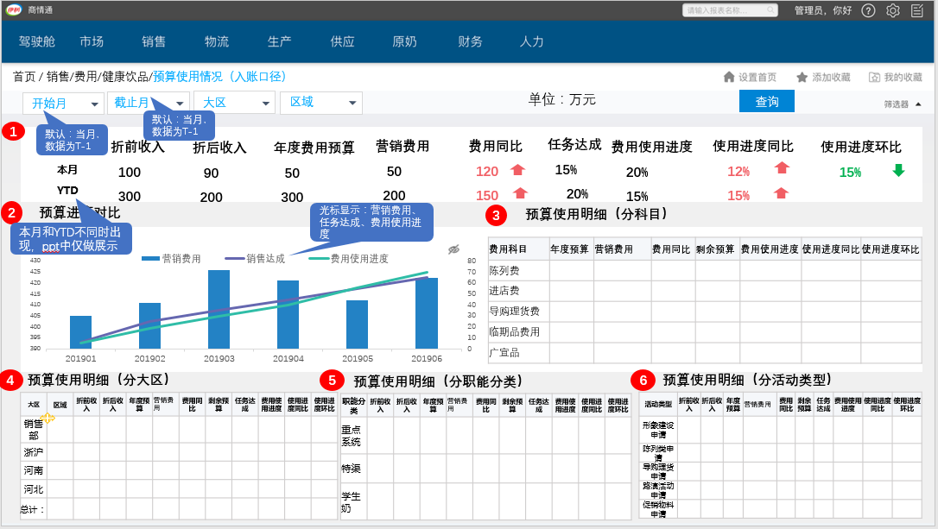
筛选器 | 开始月、截止月筛选器：默认显示为当月，数据为T-1  大区筛选器：默认：全部  区域筛选器：默认：全部
排序 | 表预算使用明细（分科目）、预算使用明细（分大区） 、预算使用明细（分职能分类）、预算使用明细（分活动类型）按预算使用进度降序排列
钻取 | 支持点击表格中加号后展示下层关系数据，默认折叠收起
联动 | 筛选器筛选：联动所有报表  表预算使用明细（分大区）：联动表指标栏、图预算进度对比、预算使用明细（分科目）、预算使用明细（分职能分类）、预算使用明细（分活动类型）
颗粒度 | 时间维度  – 颗粒度：月，年  大区维度  – 颗粒度：大区  区域维度  – 颗粒度：区域  费用出处维度  – 颗粒度：费用出处
权限 | 详见用户权限表
仪表盘共用 | /
其他说明 | 高亮规则  费用、费用率：  同、环比数据为正时，红色箭头向上高亮  同、环比数据为负时，绿色箭头向下高亮  图表：  1. 历史趋势图的横、纵坐标支持拖动，灵活展现数据，保证可以展示图标中的最大值和最小值  2. 图表中均默认不显示具体指标数字。点开“  ”后可以显示  数据说明  金额默认保留整数，单位为万元，  率默认保留 % 前两位小数
标题：无
维度：时间、大区、区域
展示形式：指标栏
包含字段：折前收入、折后收入、年度费用预算、营销费用、费用同比、任务达成、费用使用进度、使用进度同比、使用进度环比
标题：预算进度对比
维度：时间、大区、区域
展示形式：柱形图&折线图
包含字段：营销费用、任务达成、费用使用进度
标题：预算使用明细（分科目）
维度：时间、大区、区域、费用科目
展示形式：二维表
包含字段：年度预算、营销费用、费用同比、剩余预算、费用使用进度、使用进度同比、使用进度环比
标题：预算使用明细（分大区）
维度：时间、大区、区域
展示形式：二维表
包含字段：折前收入、折后收入、年度预算、营销费用、费用同比、剩余预算、任务达成、费用使用进度、使用进度同比、使用进度环比
标题：预算使用明细（分职能分类）
维度：时间、大区、区域、职能分类
展示形式：二维表
包含字段：折前收入、折后收入、年度预算、营销费用、费用同比、剩余预算、任务达成、费用使用进度、使用进度同比、使用进度环比
标题：预算使用明细（分活动类型）
维度：时间、大区、区域、活动类型
展示形式：二维表
包含字段：折前收入、折后收入、年度预算、营销费用、费用同比、剩余预算、任务达成、费用使用进度、使用进度同比、使用进度环比

分析指标与逻辑说明
序号 | 指标名称 | 指标单位 | 指标类型 | 数据来源 | 详细计算逻辑 | 各维度的汇总算法
1 | 折前收入 | 保留整数，单位为万元 | 基础 | 表名：  FACT_TPM_COST_ANAY_F  字段名：  BEFORE_DISC_AMT | 销售金额折前（剔税）
2 | 折前收入年累计 | 保留整数，单位为万元 | 基础 | 表名：  FACT_TPM_COST_ANAY_F  字段名：  BEFORE_DISC_AMT_YTD | 折前收入年累计
3 | 折后收入 | 保留整数，单位为万元 | 基础 | 表名：  FACT_TPM_COST_ANAY_F  字段名：  AFTER_DISC_AMT | 【折前收入】-【需折价费用】
4 | 折后收入年累计 | 保留整数，单位为万元 | 基础 | 表名：  FACT_TPM_COST_ANAY_F  字段名：  AFTER_DISC_AMT_YTD | 折后收入年累计
5 | 年度费用预算 | 保留整数，单位为万元 | 基础 | 表名：  FACT_TPM_COST_ANAY_F  字段名：  COST_BUDGET_YEAR | 从管会取数，预算系统的年度预算分解数
6 | 年度费用预算年累计 | 保留整数，单位为万元 | 基础 | 表名：  FACT_TPM_COST_ANAY_F  字段名：COST_BUDGET_YEAR_YTD | 年度费用预算年累计
7 | 营销费用 | 保留整数，单位为万元 | 基础 | 表名：  FACT_TPM_COST_ANAY_F  字段名：  SALES_COST | 执行文件分摊金额-结案差异-预结案差异-预结案实结案差异-不可用支付差异-可用支付差异：备档月份对应月份的【执行金额】，差异指数据类型对应差异的【剔税金额】
8 | 营销费用年累计 | 保留整数，单位为万元 | 基础 | 表名：  FACT_TPM_COST_ANAY_F  字段名：  SALES_COST_YTD | 执行文件分摊金额-结案差异-预结案差异-预结案实结案差异-不可用支付差异-可用支付差异：备档月份对应月份的【执行金额】，差异指数据类型对应差异的【剔税金额】
9 | 上年同期营销费用 | 保留整数，单位为万元 | 基础 | 表名：  FACT_TPM_COST_ANAY_F  字段名：  SALES_COST_LY | 上年同期的营销费用
10 | 费用同比 | %，小数点后2位 | 计算 |  | （【营销费用】-【同期费用】）/【同期费用】*100%
11 | 上年同期营销费用年累计 | 保留整数，单位为万元 | 基础 | 表名：  FACT_TPM_COST_ANAY_F  字段名：  SALES_COST_LY_YTD | 上年同期营销费用年累计
12 | 销售任务 | 保留整数，单位为万元 | 基础 | 表名：  FACT_TPM_COST_ANAY_F  字段名：  TASK_AMT_BEFORE | 销售任务
13 | 任务达成 | %，小数点后2位 | 计算 |  | 【折前收入】/【销售任务】
14 | 费用使用进度 | %，小数点后2位 | 计算 |  | 【营销费用】/【年度费用预算】
15 | 上年同期费用使用进度 | %，小数点后2位 | 计算 |  | 【上年同期营销费用】/【上年同期年度费用预算】
16 | 使用进度同比 | %，小数点后2位 | 计算 |  | 【费用使用进度】-【上年同期费用使用进度】
17 | 上月费用使用进度 | %，小数点后2位 | 计算 |  | 【上月营销费用】/【上月年度费用预算】
18 | 使用进度环比 | %，小数点后2位 | 计算 |  | 【费用使用进度】-【上月费用使用进度】
19 | 剩余预算 | 保留整数，单位为万元 | 计算 |  | 【年度费用预算】-【销售部费用】
20 | 销售月度任务折前年累计 | 保留整数，单位为万元 | 基础 | 表名：  FACT_TPM_COST_ANAY_F  字段名：  TASK_AMT_BEFORE_YTD | 销售月度任务折前年累计
21 | 上年同期年度费用预算 | 保留整数，单位为万元 | 基础 | 表名：  FACT_TPM_COST_ANAY_F  字段名：  COST_BUDGET_YEAR_LY | 上年同期年度费用预算
22 | 上年同期年度费用预算年累计 | 保留整数，单位为万元 | 基础 | 表名：  FACT_TPM_COST_ANAY_F  字段名：COST_BUDGET_YEAR_LY_YTD | 上年同期年度费用预算年累计
23 | 上月营销费用 | 保留整数，单位为万元 | 基础 | 表名：  FACT_TPM_COST_ANAY_F  字段名：  SALES_COST_LM | 上月营销费用
24 | 上月年度费用预算 | 保留整数，单位为万元 | 基础 | 表名：  FACT_TPM_COST_ANAY_F  字段名：  COST_BUDGET_YEAR_LM | 上月年度费用预算

线下费用总览

分析维度
健康饮品线下费用总览的数据总览

报表原型

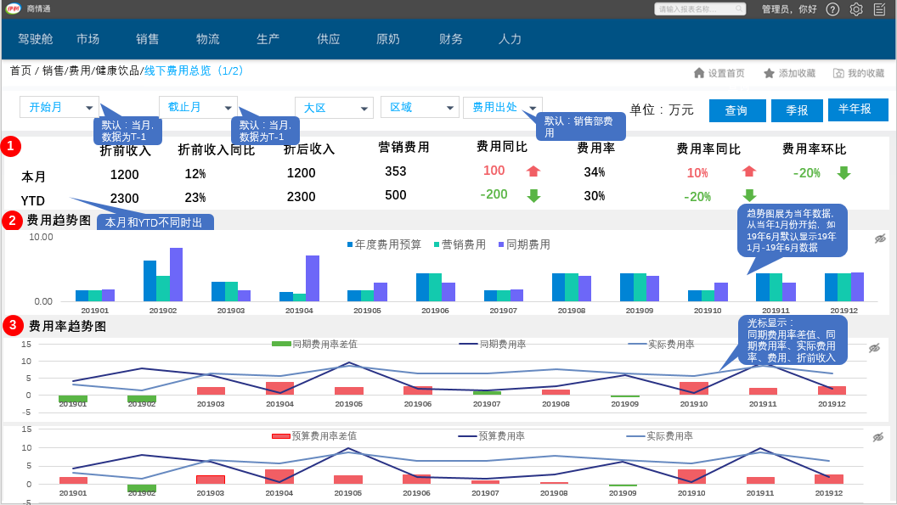

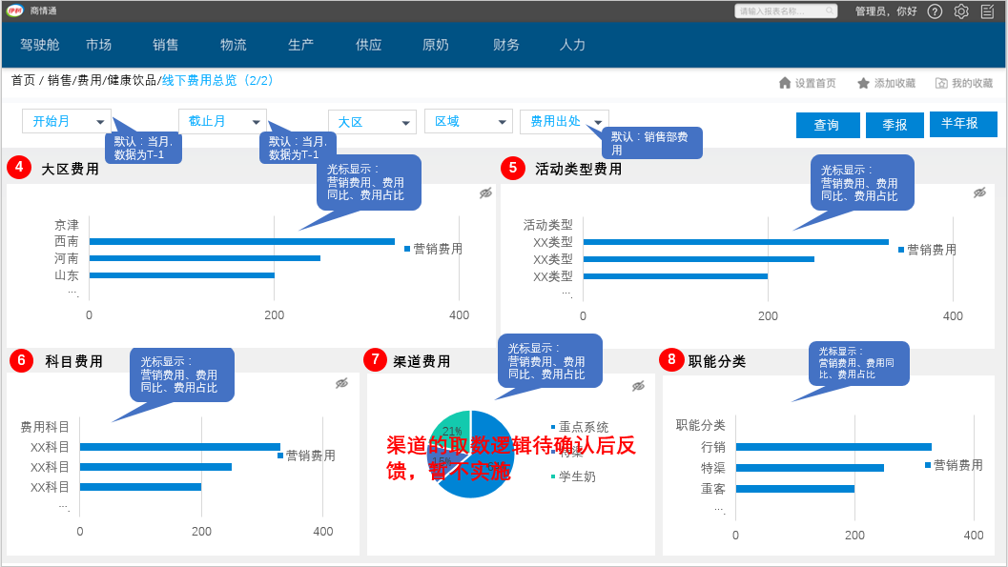

筛选器 | 开始月、截止月筛选器：默认显示为当月，数据为T-1  大区筛选器：默认：全部  区域筛选器：默认：全部  费用出处筛选器：默认销售部费用
排序 | 图活动类型费用、科目费用建议按 费用占比从高到低 排序  图渠道费用建议按费用率降序排序
钻取 | /
联动 | 筛选器筛选：联动所有报表  表大区费用：联动指标栏、表渠道费用、表活动类型费用、表科目费用  表活动类型费用：联动表大区费用、表渠道费用、表科目费用  表科目费用：联动表大区费用、表渠道费用、表活动类型费用  表渠道费用：联动表大区费用、表活动类型费用、表科目费用
颗粒度 | 时间维度  – 颗粒度：月，年  大区维度  – 颗粒度：大区  区域维度  – 颗粒度：区域  费用出处维度  – 颗粒度：费用出处
权限 | 详见用户权限表
仪表盘共用 | /
其他说明 | 高亮规则  费用、费用率：  同、环比数据为正时，红色箭头向上高亮  同、环比数据为负时，绿色箭头向下高亮  同期费用率差值：  数据为正时，柱形图底色红色  数据为负时，柱形图底色绿色  图表：  1. 历史趋势图的横、纵坐标支持拖动，灵活展现数据，保证可以展示图标中的最大值和最小值  2. 图表中均默认不显示具体指标数字。点开“ ”后可以显示  数据说明  金额默认保留整数，单位为万元，  率默认保留 % 前两位小数
表1. | 标题：无  维度：时间、大区、区域、费用出处  展示形式：指标栏  包含字段：折前收入、折前收入同比、折后收入、营销费用、费用同比、费用率、费用率同比、费用率环比
表2. | 标题：费用趋势图  维度：时间、大区、区域、费用出处  展示形式：柱形图  包含字段：年度费用预算、销售部费用、同期费用
表3. | 标题：费用率趋势图  维度：时间、大区、区域、费用出处  展示形式：柱形图&折线图  包含字段：同期费用率差值、同期费用率、实际费用率、预算费用率差值、预算费用率
表4. | 标题：大区费用  维度：时间、大区、区域、费用出处  展示形式：柱形图  包含字段：营销费用、费用同比、费用占比
表5. | 标题：活动类型费用  维度：时间、大区、区域、费用出处、活动类型  展示形式：柱形图  包含字段：营销费用、费用同比、费用占比
表6. | 标题：科目费用  维度：时间、大区、区域、费用出处、科目  展示形式：柱形图  包含字段：营销费用、费用同比、费用占比
 | 源系统不满足，不实现该功能。
标题：职能分类
维度：时间、大区、区域、费用出处、职能分类
展示形式：柱形图
包含字段：营销费用、费用同比、费用占比

分析指标与逻辑说明

序号 | 指标名称 | 指标单位 | 指标类型 | 数据来源 | 详细计算逻辑 | 各维度的汇总算法
1 | 折前收入 | 保留整数，单位为万元 | 基础 | 表名：  FACT_TPM_COST_ANAY_F  字段名：  BEFORE_DISC_AMT | 销售金额折前（剔税）
2 | 折前收入年累计 | 保留整数，单位为万元 | 基础 | 表名：  FACT_TPM_COST_ANAY_F  字段名：  BEFORE_DISC_AMT_YTD | 折前收入年累计
3 | 上年同期折前收入 | 保留整数，单位为万元 | 基础 | 表名：  FACT_TPM_COST_ANAY_F  字段名：  BEFORE_DISC_AMT_LY | 上年同期的折前收入
4 | 折前收入同比 | %，小数点后2位 | 计算 |  | （【折前收入】-【上年同期折前收入】）/【上年同期折前收入】*100%
5 | 上年同期折前收入年累计 | 保留整数，单位为万元 | 基础 | 表名：  FACT_TPM_COST_ANAY_F  字段名：  BEFORE_DISC_AMT_LY_YTD | 上年同期的折前收入年累计
6 | 折后收入 | 保留整数，单位为万元 | 基础 | 表名：  FACT_TPM_COST_ANAY_F  字段名：  AFTER_DISC_AMT | 【折前收入】-【需折价费用】
7 | 折后收入年累计 | 保留整数，单位为万元 | 基础 | 表名：  FACT_TPM_COST_ANAY_F  字段名：  AFTER_DISC_AMT_YTD | 折后收入年累计
8 | 营销费用 | 保留整数，单位为万元 | 基础 | 表名：  FACT_TPM_COST_ANAY_F  字段名：  SALES_COST | 执行文件分摊金额-结案差异-预结案差异-预结案实结案差异-不可用支付差异-可用支付差异：备档月份对应月份的【执行金额】，差异指数据类型对应差异的【剔税金额】
9 | 营销费用年累计 | 保留整数，单位为万元 | 基础 | 表名：  FACT_TPM_COST_ANAY_F  字段名：  SALES_COST_YTD | 执行文件分摊金额-结案差异-预结案差异-预结案实结案差异-不可用支付差异-可用支付差异：备档月份对应月份的【执行金额】，差异指数据类型对应差异的【剔税金额】
10 | 同期费用 | 保留整数，单位为万元 | 基础 | 表名：  FACT_TPM_COST_ANAY_F  字段名：  SALES_COST_LY | 上年同期的营销费用
11 | 费用同比 | %，小数点后2位 | 计算 |  | （【营销费用】-【同期费用】）/【同期费用】*100%
12 | 同期费用年累计 | %，小数点后2位 | 计算 | 表名：  FACT_TPM_COST_ANAY_F  字段名：  SALES_COST_LY_YTD | 上年同期费用年累计
13 | 费用率 | %，小数点后2位 | 计算 |  | 【营销费用】/【折前收入】
14 | 上年同期费用率 | %，小数点后2位 | 计算 |  | 【上年同期营销费用】/【上年同期折前收入】
15 | 费用率同比 | %，小数点后2位 | 计算 |  | 【费用率】-【上年同期费用率】
16 | 上月费用率 | %，小数点后2位 | 计算 |  | 【上月营销费用】/【上月折前收入】
17 | 费用率环比 | %，小数点后2位 | 计算 |  | 【费用率】-【上月费用率】
18 | 年度费用预算 | 保留整数，单位为万元 | 基础 | 表名：  FACT_TPM_COST_ANAY_F  字段名：  COST_BUDGET_YEAR
19 | 年度费用预算年累计 | 保留整数，单位为万元 | 基础 | 表名：  FACT_TPM_COST_ANAY_F  字段名：  COST_BUDGET_YEAR_YTD | 年度费用预算年累计
20 | 同期费用率差值 | %，小数点后2位 | 计算 |  | 【费用率】-【上年同期费用率】
21 | 年度任务分解数 | 保留整数，单位为万元 | 基础 | 表名：  FACT_TPM_COST_ANAY_F  字段名：  TASK_AMT_BEFORE | 年度任务分解数
22 | 预算费用率 | %，小数点后2位 | 计算 |  | 【年度费用预算】/【年度任务分解数】
23 | 上年同期预算费用率 | %，小数点后2位 | 计算 |  | 【上年同期年度费用预算】/【上年同期年度任务分解数】
24 | 预算费用率差值 | %，小数点后2位 | 计算 |  | 【预算费用率】-【上年同期预算费用率】
25 | 费用占比 | %，小数点后2位 | 计算 |  | 【营销费用】/所有营销费用
26 | 销售月度任务年累计 | 保留整数，单位为万元 | 基础 | 表名：  FACT_TPM_COST_ANAY_F  字段名：  TASK_AMT_BEFORE_YTD | 销售月度任务年累计
27 | 上月营销费用 | 保留整数，单位为万元 | 基础 | 表名：  FACT_TPM_COST_ANAY_F  字段名：  SALES_COST_LM | 上月营销费用
28 | 上月折前收入 | 保留整数，单位为万元 | 基础 | 表名：  FACT_TPM_COST_ANAY_F  字段名：  BEFORE_DISC_AMT_LM | 上月折前收入
29 | 上年同期年度费用预算 | 保留整数，单位为万元 | 基础 | 表名：  FACT_TPM_COST_ANAY_F  字段名：COST_BUDGET_YEAR_LY | 上年同期年度费用预算
30 | 上年同期年度费用预算年累计 | 保留整数，单位为万元 | 基础 | 表名：  FACT_TPM_COST_ANAY_F  字段名：  COST_BUDGET_YEAR_LY_YTD | 上年同期年度费用预算年累计
31 | 上年同期年度任务分解数 | 保留整数，单位为万元 | 基础 | 表名：  FACT_TPM_COST_ANAY_F  字段名：  TASK_AMT_BEFORE_LY | 上年同期年度任务分解数
32 | 上年同期年度任务分解数年累计 | 保留整数，单位为万元 | 基础 | 表名：  FACT_TPM_COST_ANAY_F  字段名：  TASK_AMT_BEFORE_LY_YTD | 上年同期年度任务分解数年累计

线下费用总览季报

分析维度
健康饮品线下费用总览季报的数据总览

报表原型

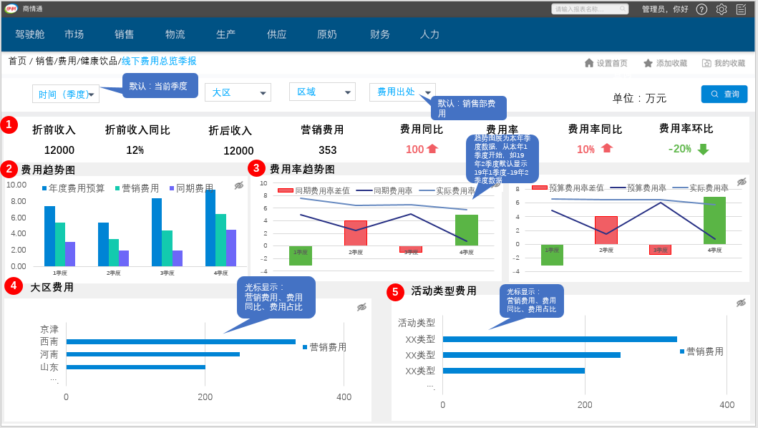
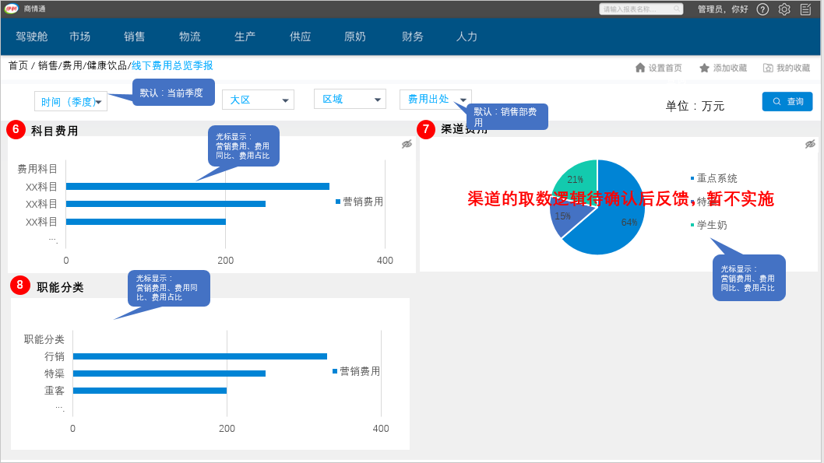

筛选器 | 时间筛选器：默认显示为当前季度  大区筛选器：默认：全部  区域筛选器：默认：全部  费用出处筛选器：默认销售部费用
排序 | 图活动类型费用、科目费用建议按 费用占比从高到低 排序  图渠道费用建议按费用率降序排序
钻取 | /
联动 | 筛选器筛选：联动所有报表  表大区费用：联动指标栏、表渠道费用、表活动类型费用、表科目费用  表活动类型费用：联动表大区费用、表渠道费用、表科目费用  表科目费用：联动表大区费用、表渠道费用、表活动类型费用  表渠道费用：联动表大区费用、表活动类型费用、表科目费用
颗粒度 | 时间维度  – 颗粒度：季，年  大区维度  – 颗粒度：大区  区域维度  – 颗粒度：区域  费用出处维度  – 颗粒度：费用出处
权限 | 详见用户权限表
仪表盘共用 | /
其他说明 | 高亮规则  费用、费用率：  同、环比数据为正时，红色箭头向上高亮  同、环比数据为负时，绿色箭头向下高亮  同期费用率差值：  数据为正时，柱形图底色红色  数据为负时，柱形图底色绿色  图表：  1. 历史趋势图的横、纵坐标支持拖动，灵活展现数据，保证可以展示图标中的最大值和最小值  2. 图表中均默认不显示具体指标数字。点开“ ”后可以显示  数据说明  金额默认保留整数，单位为万元，  率默认保留 % 前两位小数
标题：无
维度：时间、大区、区域、费用出处
展示形式：指标栏
包含字段：折前收入、折前收入同比、折后收入、营销费用、费用同比、费用率、费用率同比、费用率环比
标题：费用趋势图
维度：时间、大区、区域、费用出处
展示形式：柱形图
包含字段：年度费用预算、营销费用、同期费用
标题：费用率趋势图
维度：时间、大区、区域、费用出处
展示形式：柱形图&折线图
包含字段：同期费用率差值、同期费用率、实际费用率、预算费用率差值、预算费用率、实际费用率
标题：大区费用
维度：时间、大区、区域、费用出处
展示形式：柱形图
包含字段：营销费用、费用同比、费用占比
标题：活动类型费用
维度：时间、大区、区域、费用出处、活动类型
展示形式：柱形图
包含字段：营销费用、费用同比、费用占比
标题：科目费用
维度：时间、大区、区域、费用出处、科目
展示形式：柱形图
包含字段：营销费用、费用同比、费用占比
标题：渠道费用
维度：时间、大区、区域、费用出处、渠道
展示形式：饼图
包含字段：营销费用、费用同比、费用占比
表8. | 标题：职能分类  维度：时间、大区、区域、费用出处、职能分类  展示形式：柱形图  包含字段：营销费用、费用同比、费用占比

分析指标与逻辑说明

序号 | 指标名称 | 指标单位 | 指标类型 | 数据来源 | 详细计算逻辑 | 各维度的汇总算法
1 | 折前收入 | 保留整数，单位为万元 | 基础 | 表名：  FACT_TPM_COST_ANAY_F  字段名：  BEFORE_DISC_AMT | 销售金额折前（剔税）
2 | 折前收入年累计 | 保留整数，单位为万元 | 基础 | 表名：  FACT_TPM_COST_ANAY_F  字段名：  BEFORE_DISC_AMT_YTD | 折前收入年累计
3 | 上年同期折前收入 | 保留整数，单位为万元 | 基础 | 表名：  FACT_TPM_COST_ANAY_F  字段名：  BEFORE_DISC_AMT_LY | 上年同期的折前收入
4 | 折前收入同比 | %，小数点后2位 | 计算 |  | （【折前收入】-【上年同期折前收入】）/【上年同期折前收入】*100%
5 | 上年同期折前收入年累计 | 保留整数，单位为万元 | 基础 | 表名：  FACT_TPM_COST_ANAY_F  字段名：  BEFORE_DISC_AMT_LY_YTD | 上年同期的折前收入年累计
6 | 折后收入 | 保留整数，单位为万元 | 基础 | 表名：  FACT_TPM_COST_ANAY_F  字段名：  AFTER_DISC_AMT | 【折前收入】-【需折价费用】
7 | 折后收入年累计 | 保留整数，单位为万元 | 基础 | 表名：  FACT_TPM_COST_ANAY_F  字段名：  AFTER_DISC_AMT_YTD | 折后收入年累计
8 | 营销费用 | 保留整数，单位为万元 | 基础 | 表名：  FACT_TPM_COST_ANAY_F  字段名：  SALES_COST | 执行文件分摊金额-结案差异-预结案差异-预结案实结案差异-不可用支付差异-可用支付差异：备档月份对应月份的【执行金额】，差异指数据类型对应差异的【剔税金额】
9 | 营销费用年累计 | %，小数点后2位 | 基础 | 表名：  FACT_TPM_COST_ANAY_F  字段名：  SALES_COST_YTD | 执行文件分摊金额-结案差异-预结案差异-预结案实结案差异-不可用支付差异-可用支付差异：备档月份对应月份的【执行金额】，差异指数据类型对应差异的【剔税金额】
10 | 同期费用 | 保留整数，单位为万元 | 基础 | 表名：  FACT_TPM_COST_ANAY_F  字段名：  SALES_COST_LY | 上年同期的营销费用
11 | 费用同比 | %，小数点后2位 | 计算 |  | （【营销费用】-【同期费用】）/【同期费用】*100%
12 | 同期费用年累计 | 保留整数，单位为万元 | 基础 | 表名：  FACT_TPM_COST_ANAY_F  字段名：  SALES_COST_LY_YTD | 上年同期费用年累计
13 | 费用率 | %，小数点后2位 | 计算 |  | 【营销费用】/【折前收入】
14 | 上年同期费用率 | %，小数点后2位 | 基础 |  | 【上年同期营销费用】/【上年同期折前收入】
15 | 费用率同比 | %，小数点后2位 | 计算 |  | 【费用率】-【上年同期费用率】
16 | 上月费用率 | %，小数点后2位 | 计算 |  | 【上月营销费用】/【上月折前收入】
17 | 费用率环比 | %，小数点后2位 | 计算 |  | 【费用率】-【上月费用率】
18 | 年度费用预算 | 保留整数，单位为万元 | 基础 | 表名：  FACT_TPM_COST_ANAY_F  字段名：  COST_BUDGET_YEAR
19 | 年度费用预算年累计 | 保留整数，单位为万元 | 基础 | 表名：  FACT_TPM_COST_ANAY_F  字段名：  COST_BUDGET_YEAR_YTD | 年度费用预算年累计
20 | 同期费用率差值 | %，小数点后2位 | 计算 |  | 【费用率】-【上年同期费用率】
21 | 年度任务分解数 | 保留整数，单位为万元 | 基础 | 表名：  FACT_TPM_COST_ANAY_F  字段名：  TASK_AMT_BEFORE | 年度任务分解数
22 | 预算费用率 | %，小数点后2位 | 计算 |  | 【年度费用预算】/【年度任务分解数】
23 | 上年同期预算费用率 | %，小数点后2位 | 计算 |  | 【上年同期年度费用预算】/【上年同期年度任务分解数】
24 | 预算费用率差值 | %，小数点后2位 | 计算 |  | 【预算费用率】-【上年同期预算费用率】
25 | 费用占比 | %，小数点后2位 | 计算 |  | 【营销费用】/所有营销费用
26 | 销售月度任务年累计 | 保留整数，单位为万元 | 基础 | 表名：  FACT_TPM_COST_ANAY_F  字段名：  TASK_AMT_BEFORE_YTD | 销售月度任务折前年累计
27 | 上月营销费用 | 保留整数，单位为万元 | 基础 | 表名：  FACT_TPM_COST_ANAY_F  字段名：  SALES_COST_LM | 上月营销费用
28 | 上月折前收入 | 保留整数，单位为万元 | 基础 | 表名：  FACT_TPM_COST_ANAY_F  字段名：  BEFORE_DISC_AMT_LM | 上月折前收入
29 | 上年同期年度费用预算 | 保留整数，单位为万元 | 基础 | 表名：  FACT_TPM_COST_ANAY_F  字段名：COST_BUDGET_YEAR_LY | 上年同期年度费用预算
30 | 上年同期年度费用预算年累计 | 保留整数，单位为万元 | 基础 | 表名：  FACT_TPM_COST_ANAY_F  字段名：  COST_BUDGET_YEAR_LY_YTD | 上年同期年度费用预算年累计
31 | 上年同期年度任务分解数 | 保留整数，单位为万元 | 基础 | 表名：  FACT_TPM_COST_ANAY_F  字段名：  TASK_AMT_BEFORE_LY | 上年同期年度任务分解数
32 | 上年同期年度任务分解数年累计 | 保留整数，单位为万元 | 基础 | 表名：  FACT_TPM_COST_ANAY_F  字段名：  TASK_AMT_BEFORE_LY_YTD | 上年同期年度任务分解数年累计

线下费用总览半年报

分析维度
健康饮品线下费用总览半年报的数据总览

报表原型

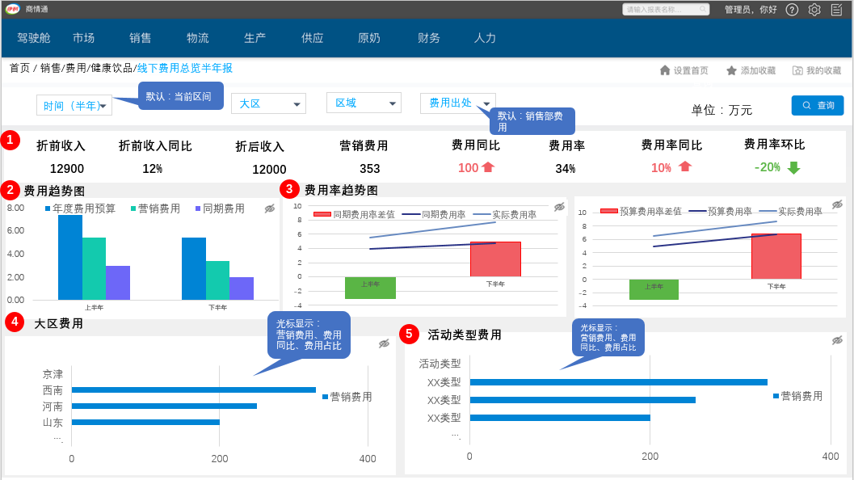
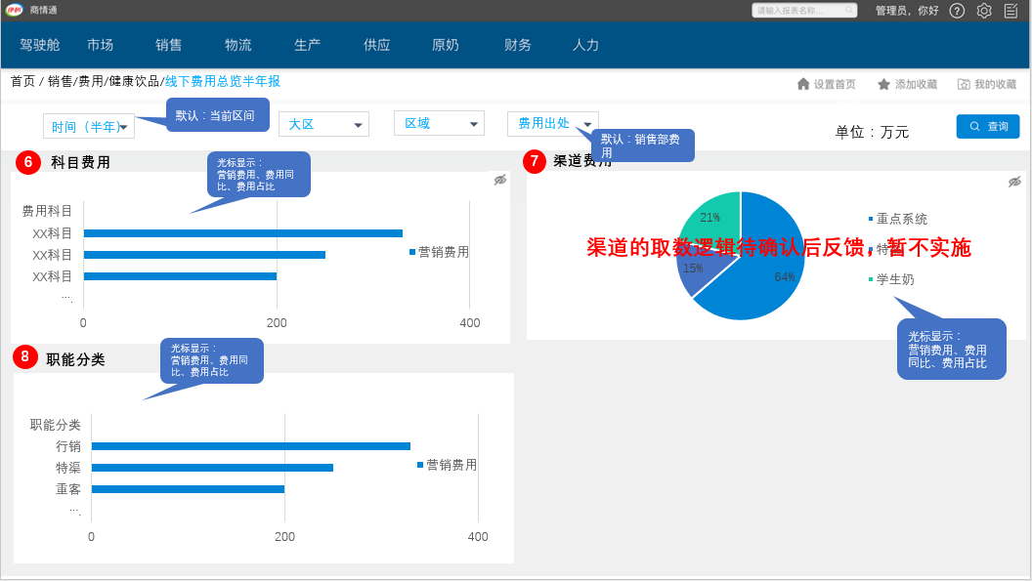

筛选器 | 时间筛选器：默认显示为当前区间  大区筛选器：默认：全部  区域筛选器：默认：全部  费用出处筛选器：默认销售部费用
排序 | 图活动类型费用、科目费用建议按 费用占比从高到低 排序  图渠道费用建议按费用率降序排序
钻取 | /
联动 | 筛选器筛选：联动所有报表  表大区费用：联动指标栏、表渠道费用、表活动类型费用、表科目费用  表活动类型费用：联动表大区费用、表渠道费用、表科目费用  表科目费用：联动表大区费用、表渠道费用、表活动类型费用  表渠道费用：联动表大区费用、表活动类型费用、表科目费用
颗粒度 | 时间维度  – 颗粒度：年  大区维度  – 颗粒度：大区  区域维度  – 颗粒度：区域  费用出处维度  – 颗粒度：费用出处
权限 | 详见用户权限表
仪表盘共用 | /
其他说明 | 高亮规则  费用、费用率：  同、环比数据为正时，红色箭头向上高亮  同、环比数据为负时，绿色箭头向下高亮  同期费用率差值：  数据为正时，柱形图底色红色  数据为负时，柱形图底色绿色  图表：  1. 历史趋势图的横、纵坐标支持拖动，灵活展现数据，保证可以展示图标中的最大值和最小值  2. 图表中均默认不显示具体指标数字。点开“ ”后可以显示  数据说明  金额默认保留整数，单位为万元，  率默认保留 % 前两位小数
标题：无
维度：时间、大区、区域、费用出处
展示形式：指标栏
包含字段：折前收入、折前收入同比、折后收入、营销费用、费用同比、费用率、费用率同比、费用率环比
标题：费用趋势图
维度：时间、大区、区域、费用出处
展示形式：柱形图
包含字段：年度费用预算、营销费用、同期费用
标题：费用率趋势图
维度：时间、大区、区域、费用出处
展示形式：柱形图&折线图
包含字段：同期费用率差值、同期费用率、实际费用率、预算费用率差值、预算费用率、实际费用率
标题：大区费用
维度：时间、大区、区域、费用出处
展示形式：柱形图
包含字段：营销费用、费用同比、费用占比
标题：活动类型费用
维度：时间、大区、区域、费用出处、活动类型
展示形式：柱形图
包含字段：营销费用、费用同比、费用占比
标题：科目费用
维度：时间、大区、区域、费用出处、科目
展示形式：柱形图
包含字段：营销费用、费用同比、费用占比
标题：渠道费用
维度：时间、大区、区域、费用出处、渠道
展示形式：饼图
包含字段：营销费用、费用同比、费用占比
表8. | 标题：职能分类  维度：时间、大区、区域、费用出处、职能分类  展示形式：柱形图  包含字段：营销费用、费用同比、费用占比

分析指标与逻辑说明

序号 | 指标名称 | 指标单位 | 指标类型 | 数据来源 | 详细计算逻辑 | 各维度的汇总算法
1 | 折前收入 | 保留整数，单位为万元 | 基础 | 表名：  FACT_TPM_COST_ANAY_F  字段名：  BEFORE_DISC_AMT | 销售金额折前（剔税）
2 | 折前收入年累计 | 保留整数，单位为万元 | 基础 | 表名：  FACT_TPM_COST_ANAY_F  字段名：  BEFORE_DISC_AMT_YTD | 折前收入年累计
3 | 上年同期折前收入 | 保留整数，单位为万元 | 基础 | 表名：  FACT_TPM_COST_ANAY_F  字段名：  BEFORE_DISC_AMT_LY | 上年同期的折前收入
4 | 折前收入同比 | %，小数点后2位 | 计算 |  | （【折前收入】-【上年同期折前收入】）/【上年同期折前收入】*100%
5 | 上年同期折前收入年累计 | 保留整数，单位为万元 | 基础 | 表名：  FACT_TPM_COST_ANAY_F  字段名：  BEFORE_DISC_AMT_LY_YTD | 上年同期的折前收入年累计
6 | 折后收入 | 保留整数，单位为万元 | 基础 | 表名：  FACT_TPM_COST_ANAY_F  字段名：  AFTER_DISC_AMT | 【折前收入】-【需折价费用】
7 | 折后收入年累计 | %，小数点后2位 | 基础 | 表名：  FACT_TPM_COST_ANAY_F  字段名：  AFTER_DISC_AMT_YTD | 折后收入年累计
8 | 营销费用 | 保留整数，单位为万元 | 基础 | 表名：  FACT_TPM_COST_ANAY_F  字段名：  SALES_COST | 执行文件分摊金额-结案差异-预结案差异-预结案实结案差异-不可用支付差异-可用支付差异：备档月份对应月份的【执行金额】，差异指数据类型对应差异的【剔税金额】
9 | 营销费用年累计 | 保留整数，单位为万元 | 基础 | 表名：  FACT_TPM_COST_ANAY_F  字段名：  SALES_COST_YTD | 执行文件分摊金额-结案差异-预结案差异-预结案实结案差异-不可用支付差异-可用支付差异：备档月份对应月份的【执行金额】，差异指数据类型对应差异的【剔税金额】
10 | 同期费用 | 保留整数，单位为万元 | 基础 | 表名：  FACT_TPM_COST_ANAY_F  字段名：  SALES_COST_LY | 上年同期的营销费用
11 | 费用同比 | %，小数点后2位 | 计算 |  | （【营销费用】-【同期费用】）/【同期费用】*100%
12 | 同期费用年累计 | 保留整数，单位为万元 | 基础 | 表名：  FACT_TPM_COST_ANAY_F  字段名：  SALES_COST_LY_YTD | 上年同期费用年累计
13 | 费用率 | %，小数点后2位 | 计算 |  | 【营销费用】/【折前收入】
14 | 上年同期费用率 | %，小数点后2位 | 计算 |  | 【上年同期营销费用】/【上年同期折前收入】
15 | 费用率同比 | %，小数点后2位 | 计算 |  | 【费用率】-【上年同期费用率】
16 | 上月费用率 | %，小数点后2位 | 计算 |  | 【上月营销费用】/【上月折前收入】
17 | 费用率环比 | %，小数点后2位 | 计算 |  | 【费用率】-【上月费用率】
18 | 年度费用预算 | 保留整数，单位为万元 | 基础 | 表名：  FACT_TPM_COST_ANAY_F  字段名：  COST_BUDGET_YEAR
19 | 年度费用预算年累计 | 保留整数，单位为万元 | 基础 | 表名：  FACT_TPM_COST_ANAY_F  字段名：  COST_BUDGET_YEAR_YTD | 年度费用预算年累计
20 | 同期费用率差值 | %，小数点后2位 | 计算 |  | 【费用率】-【上年同期费用率】
21 | 年度任务分解数 | 保留整数，单位为万元 | 基础 | 表名：  FACT_TPM_COST_ANAY_F  字段名：  TASK_AMT_BEFORE | 年度任务分解数
22 | 预算费用率 | %，小数点后2位 | 计算 |  | 【年度费用预算】/【年度任务分解数】
23 | 上年同期预算费用率 | %，小数点后2位 | 计算 |  | 【上年同期年度费用预算】/【上年同期年度任务分解数】
24 | 预算费用率差值 | %，小数点后2位 | 计算 |  | 【预算费用率】-【上年同期预算费用率】
25 | 费用占比 | %，小数点后2位 | 计算 |  | 【营销费用】/所有营销费用
26 | 销售月度任务年累计 | 保留整数，单位为万元 | 基础 | 表名：  FACT_TPM_COST_ANAY_F  字段名：  TASK_AMT_BEFORE_YTD | 销售月度任务折前年累计
27 | 上月营销费用 | 保留整数，单位为万元 | 基础 | 表名：  FACT_TPM_COST_ANAY_F  字段名：  SALES_COST_LM | 上月营销费用
28 | 上月折前收入 | 保留整数，单位为万元 | 基础 | 表名：  FACT_TPM_COST_ANAY_F  字段名：  BEFORE_DISC_AMT_LM | 上月折前收入
29 | 上年同期年度费用预算 | 保留整数，单位为万元 | 基础 | 表名：  FACT_TPM_COST_ANAY_F  字段名：COST_BUDGET_YEAR_LY | 上年同期年度费用预算
30 | 上年同期年度费用预算年累计 | 保留整数，单位为万元 | 基础 | 表名：  FACT_TPM_COST_ANAY_F  字段名：  COST_BUDGET_YEAR_LY_YTD | 上年同期年度费用预算年累计
31 | 上年同期年度任务分解数 | 保留整数，单位为万元 | 基础 | 表名：  FACT_TPM_COST_ANAY_F  字段名：  TASK_AMT_BEFORE_LY | 上年同期年度任务分解数
32 | 上年同期年度任务分解数年累计 | 保留整数，单位为万元 | 基础 | 表名：  FACT_TPM_COST_ANAY_F  字段名：  TASK_AMT_BEFORE_LY_YTD | 上年同期年度任务分解数年累计

大区-区域费用分析

分析维度
健康饮品大区-区域费用分析的数据总览

报表原型
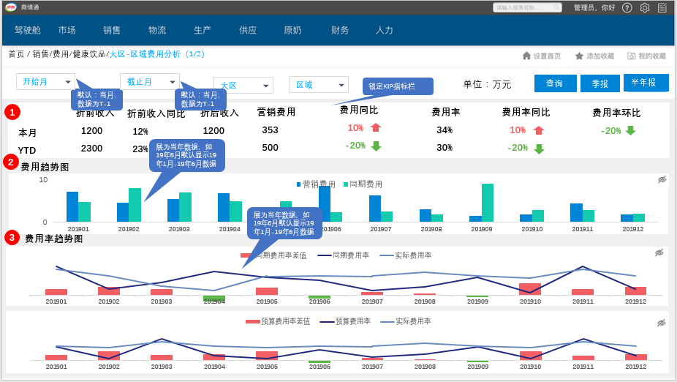
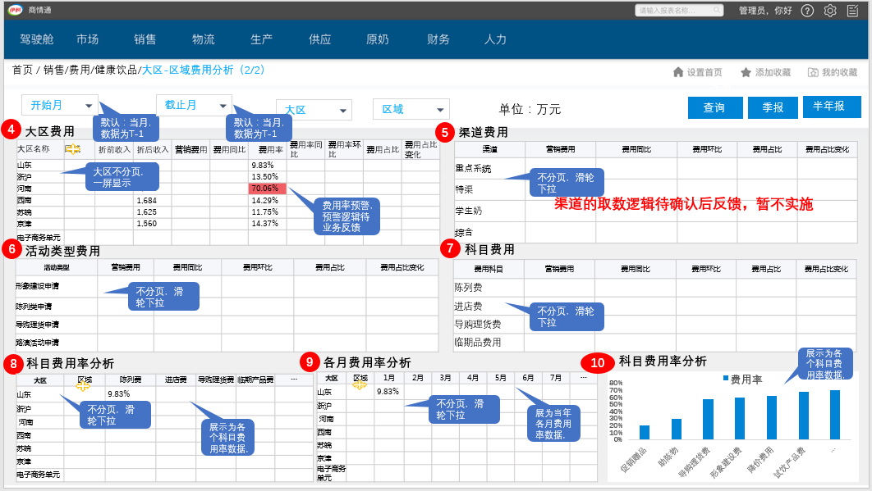

筛选器 | 开始月、截止月筛选器：默认显示为当月，数据为T-1  大区筛选器：默认：全部  区域筛选器：默认：全部
排序 | 表大区费用建议按费用率降序； 表渠道费用、表活动类型按费用占比降序
钻取 | 支持点击表格中加号后展示下层关系数据，默认折叠收起
联动 | 筛选器筛选：联动所有报表  表大区费用：联动指标栏、费用趋势图、费用率趋势图、科目费用率分析图、表科目费用、表活动类型费用、各月费用率分析、表科目费用率分析
颗粒度 | 时间维度  – 颗粒度：月，年  大区维度  – 颗粒度：大区  区域维度  – 颗粒度：区域
权限 | 详见用户权限表
仪表盘共用 | /
其他说明 | 高亮规则  费用、费用率：  同、环比数据为正时，红色箭头向上高亮  同、环比数据为负时，绿色箭头向下高亮  图表：  1. 历史趋势图的横、纵坐标支持拖动，灵活展现数据，保证可以展示图标中的最大值和最小值  2. 图表中均默认不显示具体指标数字。点开“ ”后可以显示  数据说明  金额默认保留整数，单位为万元，  率默认保留 % 前两位小数
标题：无
维度：时间、大区、区域
展示形式：指标栏
包含字段：折前收入、折前收入同比、折后收入、营销费用、费用同比、费用率、费用率同比、费用率环比
标题：费用趋势图
维度：时间、大区、区域
展示形式：柱形图
包含字段：营销费用、同期费用
标题：费用率趋势图
维度：时间、大区、区域
展示形式：柱形图&折线图
包含字段：同期费用率差值、同期费用率、实际费用率、预算费用率差值、预算费用率、实际费用率
标题：大区费用
维度：时间、大区、区域
展示形式：二维表
包含字段：折前收入、折后收入、营销费用、费用同比、费用率、费用率同比、费用率环比、费用占比、费用占比变化
标题：渠道费用
维度：时间、大区、区域、渠道
展示形式：二维表
包含字段：营销费用、费用同比、费用环比、费用占比、费用占比变化
标题：活动类型费用
维度：时间、大区、区域、活动类型
展示形式：二维表
包含字段：营销费用、费用同比、费用环比、费用占比、费用占比变化
标题：科目费用
维度：时间、大区、区域、费用科目
展示形式：二维表
包含字段：营销费用、费用同比、费用环比、费用占比、费用占比变化
标题：科目费用率分析
维度：时间、大区、区域、费用科目
展示形式：二维表
包含字段：费用率
标题：各月费用率
维度：时间、大区、区域、费用科目
展示形式：二维表
包含字段：费用率
标题：科目费用率分析
维度：时间、大区、区域、费用科目
展示形式：条形图
包含字段：费用率

分析指标与逻辑说明

序号 | 指标名称 | 指标单位 | 指标类型 | 数据来源 | 详细计算逻辑 | 各维度的汇总算法
1 | 折前收入 | 保留整数，单位为万元 | 基础 | 表名：  FACT_TPM_COST_ANAY_F  字段名：  BEFORE_DISC_AMT | 销售金额折前（剔税）
2 | 折前收入年累计 | 保留整数，单位为万元 | 基础 | 表名：  FACT_TPM_COST_ANAY_F  字段名：  BEFORE_DISC_AMT_YTD | 折前收入年累计
3 | 上年同期折前收入 | 保留整数，单位为万元 | 基础 | 表名：  FACT_TPM_COST_ANAY_F  字段名：  BEFORE_DISC_AMT_LY | 上年同期的折前收入
4 | 折前收入同比 | %，小数点后2位 | 计算 |  | （【折前收入】-【上年同期折前收入】）/【上年同期折前收入】*100%
5 | 上年同期折前收入年累计 | 保留整数，单位为万元 | 基础 | 表名：  FACT_TPM_COST_ANAY_F  字段名：  BEFORE_DISC_AMT_LY_YTD | 上年同期折前收入年累计
6 | 折后收入 | 保留整数，单位为万元 | 基础 | 表名：  FACT_TPM_COST_ANAY_F  字段名：  AFTER_DISC_AMT | 【折前收入】-【需折价费用】
7 | 折后收入年累计 | 保留整数，单位为万元 | 基础 | 表名：  FACT_TPM_COST_ANAY_F  字段名：  AFTER_DISC_AMT_YTD | 折后收入年累计
8 | 营销费用 | 保留整数，单位为万元 | 基础 | 表名：  FACT_TPM_COST_ANAY_F  字段名：  SALES_COST | 执行文件分摊金额-结案差异-预结案差异-预结案实结案差异-不可用支付差异-可用支付差异：备档月份对应月份的【执行金额】，差异指数据类型对应差异的【剔税金额】
9 | 营销费用年累计 | 保留整数，单位为万元 | 基础 | 表名：  FACT_TPM_COST_ANAY_F  字段名：  SALES_COST_YTD | 营销费用年累计
10 | 同期费用 | 保留整数，单位为万元 | 基础 | 表名：  FACT_TPM_COST_ANAY_F  字段名：  SALES_COST_LY | 上年同期的营销费用
11 | 费用同比 | %，小数点后2位 | 计算 |  | （【营销费用】-【同期费用】）/【同期费用】*100%
12 | 上月营销费用 | 保留整数，单位为万元 | 基础 | 表名：  FACT_TPM_COST_ANAY_F  字段名：  SALES_COST_LM | 上月的营销费用
13 | 费用环比 | %，小数点后2位 | 计算 |  | （【营销费用】-【上月营销费用】）/【上月营销费用】*100%
14 | 上月营销费用年累计 | 保留整数，单位为万元 | 基础 | 表名：  FACT_TPM_COST_ANAY_F  字段名：  SALES_COST_LM_YTD | 上月营销费用年累计
15 | 同期费用年累计 | 保留整数，单位为万元 | 基础 | 表名：  FACT_TPM_COST_ANAY_F  字段名：  SALES_COST_LY_YTD | 上年同期营销费用年累计
16 | 费用率 | %，小数点后2位 | 计算 |  | 【营销费用】/【折前收入】
17 | 上年同期费用率 | %，小数点后2位 | 计算 |  | 【上年同期销售部费用】/【上年同期折前收入】
18 | 费用率同比 | %，小数点后2位 | 计算 |  | 【费用率】-【上年同期费用率】
19 | 上月费用率 | %，小数点后2位 | 计算 |  | 【上月销售部费用】/【上月折前收入】
20 | 费用率环比 | %，小数点后2位 | 计算 |  | 【费用率】-【上月费用率】
21 | 年度费用预算 | 保留整数，单位为万元 | 基础 | 表名：  FACT_TPM_COST_ANAY_F  字段名：  COST_BUDGET_YEAR
22 | 年度费用预算年累计 | 保留整数，单位为万元 | 基础 | 表名：  FACT_TPM_COST_ANAY_F  字段名：  COST_BUDGET_YEAR_YTD | 年度费用预算年累计
23 | 同期费用率差值 | %，小数点后2位 | 计算 |  | 【费用率】-【上年同期费用率】
24 | 年度任务分解数 | 保留整数，单位为万元 | 基础 | 表名：  FACT_TPM_COST_ANAY_F  字段名：  TASK_AMT_BEFORE | 年度任务分解数
25 | 预算费用率 | %，小数点后2位 | 计算 |  | 【年度费用预算】/【年度任务分解数】
26 | 上年同期预算费用率 | %，小数点后2位 | 计算 |  | 【上年同期年度费用预算】/【上年同期年度任务分解数】
27 | 预算费用率差值 | %，小数点后2位 | 计算 |  | 【预算费用率】-【上年同期预算费用率】
28 | 费用占比 | %，小数点后2位 | 计算 |  | 【营销费用】/所有营销费用
29 | 上年同期费用占比 | %，小数点后2位 | 计算 |  | 【上年同期销售部费用】/所有上年同期销售部费用
30 | 费用占比变化 | %，小数点后2位 | 计算 |  | 【费用占比】-【上年同期费用占比】
31 | 销售月度任务年累计 | 保留整数，单位为万元 | 基础 | 表名：  FACT_TPM_COST_ANAY_F  字段名：  TASK_AMT_BEFORE_YTD | 销售月度任务年累计
32 | 上月折前收入 | 保留整数，单位为万元 | 基础 | 表名：  FACT_TPM_COST_ANAY_F  字段名：  BEFORE_DISC_AMT_LM | 上月折前收入
33 | 上年同期年度费用预算 | 保留整数，单位为万元 | 基础 | 表名：  FACT_TPM_COST_ANAY_F  字段名：COST_BUDGET_YEAR_LY | 上年同期年度费用预算
34 | 上年同期年度费用预算年累计 | 保留整数，单位为万元 | 基础 | 表名：  FACT_TPM_COST_ANAY_F  字段名：  COST_BUDGET_YEAR_LY_YTD | 上年同期年度费用预算年累计
35 | 上年同期年度任务分解数 | 保留整数，单位为万元 | 基础 | 表名：  FACT_TPM_COST_ANAY_F  字段名：  TASK_AMT_BEFORE_LY | 上年同期年度任务分解数
36 | 上年同期年度任务分解数年累计 | 保留整数，单位为万元 | 基础 | 表名：  FACT_TPM_COST_ANAY_F  字段名：  TASK_AMT_BEFORE_LY_YTD | 上年同期年度任务分解数年累计

大区-区域费用分析季报

分析维度
健康饮品大区-区域费用分析季报的数据总览

报表原型
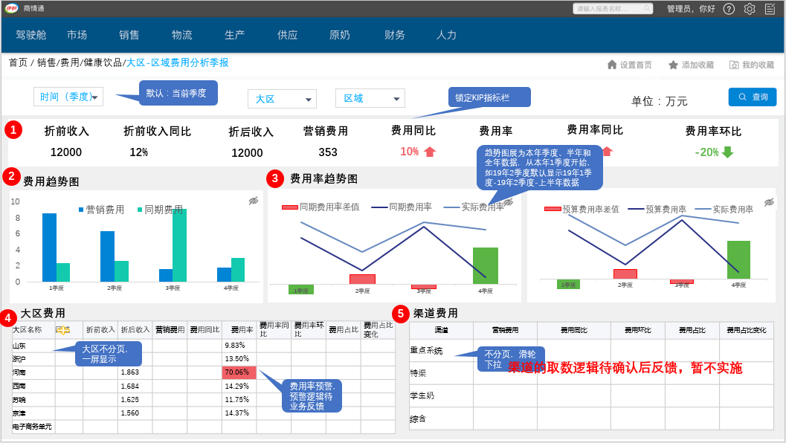
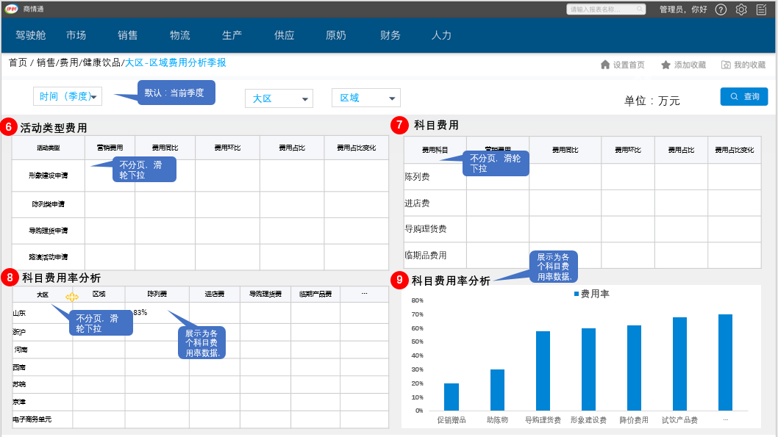

筛选器 | 时间筛选器：默认显示为当前季度  大区筛选器：默认：全部  区域筛选器：默认：全部
排序 | 表大区费用建议按费用率降序； 表渠道费用、表活动类型按费用占比降序
钻取 | 支持点击表格中加号后展示下层关系数据，默认折叠收起
联动 | 筛选器筛选：联动所有报表  表大区费用：联动指标栏、费用趋势图、费用率趋势图、科目费用率分析图、表科目费用、表活动类型费用、表科目费用率分析
颗粒度 | 时间维度  – 颗粒度：季度，年  大区维度  – 颗粒度：大区  区域维度  – 颗粒度：区域
权限 | 详见用户权限表
仪表盘共用 | /
其他说明 | 高亮规则  费用、费用率：  同、环比数据为正时，红色箭头向上高亮  同、环比数据为负时，绿色箭头向下高亮  图表：  1. 历史趋势图的横、纵坐标支持拖动，灵活展现数据，保证可以展示图标中的最大值和最小值  2. 图表中均默认不显示具体指标数字。点开“ ”后可以显示  数据说明  金额默认保留整数，单位为万元，  率默认保留 % 前两位小数
标题：无
维度：时间、大区、区域
展示形式：指标栏
包含字段：折前收入、折前收入同比、折后收入、营销费用、费用同比、费用率、费用率同比、费用率环比
标题：费用趋势图
维度：时间、大区、区域
展示形式：柱形图
包含字段：营销费用、同期费用
标题：费用率趋势图
维度：时间、大区、区域
展示形式：柱形图&折线图
包含字段：同期费用率差值、同期费用率、实际费用率、预算费用率差值、预算费用率、实际费用率
标题：大区费用
维度：时间、大区、区域
展示形式：二维表
包含字段：折前收入、折后收入、营销费用、费用同比、费用率、费用率同比、费用率环比、费用占比、费用占比变化
标题：渠道费用
维度：时间、大区、区域、渠道
展示形式：二维表
包含字段：营销费用、费用同比、费用环比、费用占比、费用占比变化
标题：活动类型费用
维度：时间、大区、区域、活动类型
展示形式：二维表
包含字段：营销费用、费用同比、费用环比、费用占比、费用占比变化
标题：科目费用
维度：时间、大区、区域、费用科目
展示形式：二维表
包含字段：营销费用、费用同比、费用环比、费用占比、费用占比变化
标题：科目费用率分析
维度：时间、大区、区域、费用科目
展示形式：二维表
包含字段：费用率
表9. | 标题：科目费用率分析  维度：时间、大区、区域、费用科目  展示形式：条形图  包含字段：费用率

分析指标与逻辑说明

序号 | 指标名称 | 指标单位 | 指标类型 | 数据来源 | 详细计算逻辑 | 各维度的汇总算法
1 | 折前收入 | 保留整数，单位为万元 | 基础 | 表名：  FACT_TPM_COST_ANAY_F  字段名：  BEFORE_DISC_AMT | 销售金额折前（剔税）
2 | 折前收入年累计 | 保留整数，单位为万元 | 基础 | 表名：  FACT_TPM_COST_ANAY_F  字段名：  BEFORE_DISC_AMT_YTD | 折前收入年累计
3 | 上年同期折前收入 | 保留整数，单位为万元 | 基础 | 表名：  FACT_TPM_COST_ANAY_F  字段名：  BEFORE_DISC_AMT_LY | 上年同期的折前收入
4 | 折前收入同比 | %，小数点后2位 | 计算 |  | （【折前收入】-【上年同期折前收入】）/【上年同期折前收入】*100%
5 | 上年同期折前收入年累计 | 保留整数，单位为万元 | 基础 | 表名：  FACT_TPM_COST_ANAY_F  字段名：  BEFORE_DISC_AMT_LY_YTD | 上年同期折前收入年累计
6 | 折后收入 | 保留整数，单位为万元 | 基础 | 表名：  FACT_TPM_COST_ANAY_F  字段名：  AFTER_DISC_AMT | 【折前收入】-【需折价费用】
7 | 折后收入年累计 | 保留整数，单位为万元 | 基础 | 表名：  FACT_TPM_COST_ANAY_F  字段名：  AFTER_DISC_AMT_YTD | 折后收入年累计
8 | 营销费用 | 保留整数，单位为万元 | 基础 | 表名：  FACT_TPM_COST_ANAY_F  字段名：  SALES_COST | 执行文件分摊金额-结案差异-预结案差异-预结案实结案差异-不可用支付差异-可用支付差异：备档月份对应月份的【执行金额】，差异指数据类型对应差异的【剔税金额】
9 | 营销费用年累计 | 保留整数，单位为万元 | 基础 | 表名：  FACT_TPM_COST_ANAY_F  字段名：  SALES_COST_YTD | 营销费用年累计
10 | 同期费用 | 保留整数，单位为万元 | 基础 | 表名：  FACT_TPM_COST_ANAY_F  字段名：  SALES_COST_LY | 上年同期的营销费用
11 | 费用同比 | %，小数点后2位 | 计算 |  | （【营销费用】-【同期费用】）/【同期费用】*100%
12 | 上月营销费用 | 保留整数，单位为万元 | 基础 | 表名：  FACT_TPM_COST_ANAY_F  字段名：  SALES_COST_LM | 上月的营销费用
13 | 费用环比 | %，小数点后2位 | 计算 |  | （【营销费用】-【上月营销费用】）/【上月营销费用】*100%
14 | 上月营销费用年累计 | 保留整数，单位为万元 | 基础 | 表名：  FACT_TPM_COST_ANAY_F  字段名：  SALES_COST_LM_YTD | 上月营销费用年累计
15 | 同期费用年累计 | 保留整数，单位为万元 | 基础 | 表名：  FACT_TPM_COST_ANAY_F  字段名：  SALES_COST_LY_YTD | 上年同期营销费用年累计
16 | 费用率 | %，小数点后2位 | 计算 |  | 【营销费用】/【折前收入】
17 | 上年同期费用率 | %，小数点后2位 | 计算 |  | 【上年同期销售部费用】/【上年同期折前收入】
18 | 费用率同比 | %，小数点后2位 | 计算 |  | 【费用率】-【上年同期费用率】
19 | 上月费用率 | %，小数点后2位 | 计算 |  | 【上月销售部费用】/【上月折前收入】
20 | 费用率环比 | %，小数点后2位 | 计算 |  | 【费用率】-【上月费用率】
21 | 年度费用预算 | 保留整数，单位为万元 | 基础 | 表名：  FACT_TPM_COST_ANAY_F  字段名：  COST_BUDGET_YEAR
22 | 年度费用预算年累计 | 保留整数，单位为万元 | 基础 | 表名：  FACT_TPM_COST_ANAY_F  字段名：  COST_BUDGET_YEAR_YTD | 年度费用预算年累计
23 | 同期费用率差值 | %，小数点后2位 | 计算 |  | 【费用率】-【上年同期费用率】
24 | 年度任务分解数 | 保留整数，单位为万元 | 基础 | 表名：  FACT_TPM_COST_ANAY_F  字段名：  TASK_AMT_BEFORE | 年度任务分解数
25 | 预算费用率 | %，小数点后2位 | 计算 |  | 【年度费用预算】/【年度任务分解数】
26 | 上年同期预算费用率 | %，小数点后2位 | 计算 |  | 【上年同期年度费用预算】/【上年同期年度任务分解数】
27 | 预算费用率差值 | %，小数点后2位 | 计算 |  | 【预算费用率】-【上年同期预算费用率】
28 | 费用占比 | %，小数点后2位 | 计算 |  | 【营销费用】/所有营销费用
29 | 上年同期费用占比 | %，小数点后2位 | 计算 |  | 【上年同期销售部费用】/所有上年同期销售部费用
30 | 费用占比变化 | %，小数点后2位 | 计算 |  | 【费用占比】-【上年同期费用占比】
31 | 销售月度任务年累计 | 保留整数，单位为万元 | 基础 | 表名：  FACT_TPM_COST_ANAY_F  字段名：  TASK_AMT_BEFORE_YTD | 销售月度任务年累计
32 | 上月折前收入 | 保留整数，单位为万元 | 基础 | 表名：  FACT_TPM_COST_ANAY_F  字段名：  BEFORE_DISC_AMT_LM | 上月折前收入
33 | 上年同期年度费用预算 | 保留整数，单位为万元 | 基础 | 表名：  FACT_TPM_COST_ANAY_F  字段名：COST_BUDGET_YEAR_LY | 上年同期年度费用预算
34 | 上年同期年度费用预算年累计 | 保留整数，单位为万元 | 基础 | 表名：  FACT_TPM_COST_ANAY_F  字段名：  COST_BUDGET_YEAR_LY_YTD | 上年同期年度费用预算年累计
35 | 上年同期年度任务分解数 | 保留整数，单位为万元 | 基础 | 表名：  FACT_TPM_COST_ANAY_F  字段名：  TASK_AMT_BEFORE_LY | 上年同期年度任务分解数
36 | 上年同期年度任务分解数年累计 | 保留整数，单位为万元 | 基础 | 表名：  FACT_TPM_COST_ANAY_F  字段名：  TASK_AMT_BEFORE_LY_YTD | 上年同期年度任务分解数年累计

大区-区域费用分析半年报

分析维度
健康饮品大区-区域费用分析半年报的数据总览

报表原型
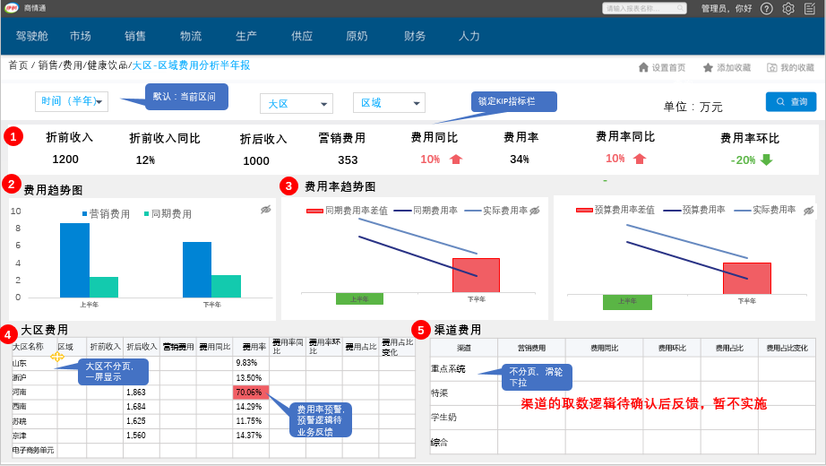
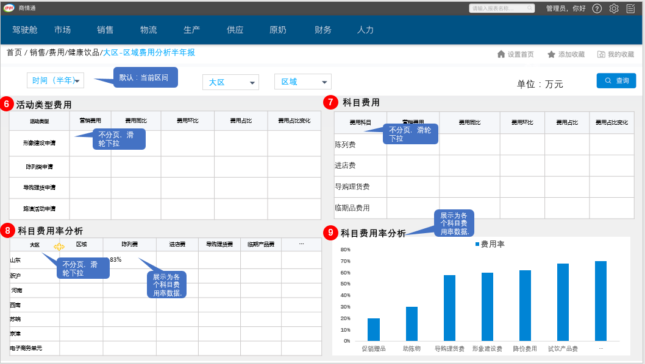

筛选器 | 时间筛选器：默认显示为当前区间  大区筛选器：默认：全部  区域筛选器：默认：全部
排序 | 表大区费用建议按费用率降序； 表渠道费用、表活动类型按费用占比降序
钻取 | 支持点击表格中加号后展示下层关系数据，默认折叠收起
联动 | 筛选器筛选：联动所有报表  表大区费用：联动指标栏、费用趋势图、费用率趋势图、科目费用率分析图、表科目费用、表活动类型费用、表科目费用率分析
颗粒度 | 时间维度  – 颗粒度：年  大区维度  – 颗粒度：大区  区域维度  – 颗粒度：区域
权限 | 详见用户权限表
仪表盘共用 | /
其他说明 | 高亮规则  费用、费用率：  同、环比数据为正时，红色箭头向上高亮  同、环比数据为负时，绿色箭头向下高亮  图表：  1. 历史趋势图的横、纵坐标支持拖动，灵活展现数据，保证可以展示图标中的最大值和最小值  2. 图表中均默认不显示具体指标数字。点开“ ”后可以显示  数据说明  金额默认保留整数，单位为万元，  率默认保留 % 前两位小数
标题：无
维度：时间、大区、区域
展示形式：指标栏
包含字段：折前收入、折前收入同比、折后收入、营销费用、费用同比、费用率、费用率同比、费用率环比
标题：费用趋势图
维度：时间、大区、区域
展示形式：柱形图
包含字段：营销费用、同期费用
标题：费用率趋势图
维度：时间、大区、区域
展示形式：柱形图&折线图
包含字段：同期费用率差值、同期费用率、实际费用率、预算费用率差值、预算费用率、实际费用率
标题：大区费用
维度：时间、大区、区域
展示形式：二维表
包含字段：折前收入、折后收入、营销费用、费用同比、费用率、费用率同比、费用率环比、费用占比、费用占比变化
 | 源系统不满足，不能实现。上线仪表盘没有此表。
标题：活动类型费用
维度：时间、大区、区域、活动类型
展示形式：二维表
包含字段：营销费用、费用同比、费用环比、费用占比、费用占比变化
标题：科目费用
维度：时间、大区、区域、费用科目
展示形式：二维表
包含字段：营销费用、费用同比、费用环比、费用占比、费用占比变化
标题：科目费用率分析
维度：时间、大区、区域、费用科目
展示形式：二维表
包含字段：费用率
表9. | 标题：科目费用率分析  维度：时间、大区、区域、费用科目  展示形式：条形图  包含字段：费用率

分析指标与逻辑说明

序号 | 指标名称 | 指标单位 | 指标类型 | 数据来源 | 详细计算逻辑 | 各维度的汇总算法
1 | 折前收入 | 保留整数，单位为万元 | 基础 | 表名：  FACT_TPM_COST_ANAY_F  字段名：  BEFORE_DISC_AMT | 销售金额折前（剔税）
2 | 折前收入年累计 | 保留整数，单位为万元 | 基础 | 表名：  FACT_TPM_COST_ANAY_F  字段名：  BEFORE_DISC_AMT_YTD | 折前收入年累计
3 | 上年同期折前收入 | 保留整数，单位为万元 | 基础 | 表名：  FACT_TPM_COST_ANAY_F  字段名：  BEFORE_DISC_AMT_LY | 上年同期的折前收入
4 | 折前收入同比 | %，小数点后2位 | 计算 |  | （【折前收入】-【上年同期折前收入】）/【上年同期折前收入】*100%
5 | 上年同期折前收入年累计 | 保留整数，单位为万元 | 基础 | 表名：  FACT_TPM_COST_ANAY_F  字段名：  BEFORE_DISC_AMT_LY_YTD | 上年同期折前收入年累计
6 | 折后收入 | 保留整数，单位为万元 | 基础 | 表名：  FACT_TPM_COST_ANAY_F  字段名：  AFTER_DISC_AMT | 【折前收入】-【需折价费用】
7 | 折后收入年累计 | 保留整数，单位为万元 | 基础 | 表名：  FACT_TPM_COST_ANAY_F  字段名：  AFTER_DISC_AMT_YTD | 折后收入年累计
8 | 营销费用 | 保留整数，单位为万元 | 基础 | 表名：  FACT_TPM_COST_ANAY_F  字段名：  SALES_COST | 执行文件分摊金额-结案差异-预结案差异-预结案实结案差异-不可用支付差异-可用支付差异：备档月份对应月份的【执行金额】，差异指数据类型对应差异的【剔税金额】
9 | 营销费用年累计 | 保留整数，单位为万元 | 基础 | 表名：  FACT_TPM_COST_ANAY_F  字段名：  SALES_COST_YTD | 营销费用年累计
10 | 同期费用 | 保留整数，单位为万元 | 基础 | 表名：  FACT_TPM_COST_ANAY_F  字段名：  SALES_COST_LY | 上年同期的营销费用
11 | 费用同比 | %，小数点后2位 | 计算 |  | （【营销费用】-【同期费用】）/【同期费用】*100%
12 | 上月营销费用 | 保留整数，单位为万元 | 基础 | 表名：  FACT_TPM_COST_ANAY_F  字段名：  SALES_COST_LM | 上月的营销费用
13 | 费用环比 | %，小数点后2位 | 计算 |  | （【营销费用】-【上月营销费用】）/【上月营销费用】*100%
14 | 上月营销费用年累计 | 保留整数，单位为万元 | 基础 | 表名：  FACT_TPM_COST_ANAY_F  字段名：  SALES_COST_LM_YTD | 上月营销费用年累计
15 | 同期费用年累计 | 保留整数，单位为万元 | 基础 | 表名：  FACT_TPM_COST_ANAY_F  字段名：  SALES_COST_LY_YTD | 上年同期营销费用年累计
16 | 费用率 | %，小数点后2位 | 计算 |  | 【营销费用】/【折前收入】
17 | 上年同期费用率 | %，小数点后2位 | 计算 |  | 【上年同期销售部费用】/【上年同期折前收入】
18 | 费用率同比 | %，小数点后2位 | 计算 |  | 【费用率】-【上年同期费用率】
19 | 上月费用率 | %，小数点后2位 | 计算 |  | 【上月销售部费用】/【上月折前收入】
20 | 费用率环比 | %，小数点后2位 | 计算 |  | 【费用率】-【上月费用率】
21 | 年度费用预算 | 保留整数，单位为万元 | 基础 | 表名：  FACT_TPM_COST_ANAY_F  字段名：  COST_BUDGET_YEAR
22 | 年度费用预算年累计 | 保留整数，单位为万元 | 基础 | 表名：  FACT_TPM_COST_ANAY_F  字段名：  COST_BUDGET_YEAR_YTD | 年度费用预算年累计
23 | 同期费用率差值 | %，小数点后2位 | 计算 |  | 【费用率】-【上年同期费用率】
24 | 年度任务分解数 | 保留整数，单位为万元 | 基础 | 表名：  FACT_TPM_COST_ANAY_F  字段名：  TASK_AMT_BEFORE | 年度任务分解数
25 | 预算费用率 | %，小数点后2位 | 计算 |  | 【年度费用预算】/【年度任务分解数】
26 | 上年同期预算费用率 | %，小数点后2位 | 计算 |  | 【上年同期年度费用预算】/【上年同期年度任务分解数】
27 | 预算费用率差值 | %，小数点后2位 | 计算 |  | 【预算费用率】-【上年同期预算费用率】
28 | 费用占比 | %，小数点后2位 | 计算 |  | 【营销费用】/所有营销费用
29 | 上年同期费用占比 | %，小数点后2位 | 计算 |  | 【上年同期销售部费用】/所有上年同期销售部费用
30 | 费用占比变化 | %，小数点后2位 | 计算 |  | 【费用占比】-【上年同期费用占比】
31 | 销售月度任务年累计 | 保留整数，单位为万元 | 基础 | 表名：  FACT_TPM_COST_ANAY_F  字段名：  TASK_AMT_BEFORE_YTD | 销售月度任务年累计
32 | 上月折前收入 | 保留整数，单位为万元 | 基础 | 表名：  FACT_TPM_COST_ANAY_F  字段名：  BEFORE_DISC_AMT_LM | 上月折前收入
33 | 上年同期年度费用预算 | 保留整数，单位为万元 | 基础 | 表名：  FACT_TPM_COST_ANAY_F  字段名：COST_BUDGET_YEAR_LY | 上年同期年度费用预算
34 | 上年同期年度费用预算年累计 | 保留整数，单位为万元 | 基础 | 表名：  FACT_TPM_COST_ANAY_F  字段名：  COST_BUDGET_YEAR_LY_YTD | 上年同期年度费用预算年累计
35 | 上年同期年度任务分解数 | 保留整数，单位为万元 | 基础 | 表名：  FACT_TPM_COST_ANAY_F  字段名：  TASK_AMT_BEFORE_LY | 上年同期年度任务分解数
36 | 上年同期年度任务分解数年累计 | 保留整数，单位为万元 | 基础 | 表名：  FACT_TPM_COST_ANAY_F  字段名：  TASK_AMT_BEFORE_LY_YTD | 上年同期年度任务分解数年累计

预算进度（签批口径）

分析维度
健康饮品预算进度（签批口径）的数据总览
报表原型
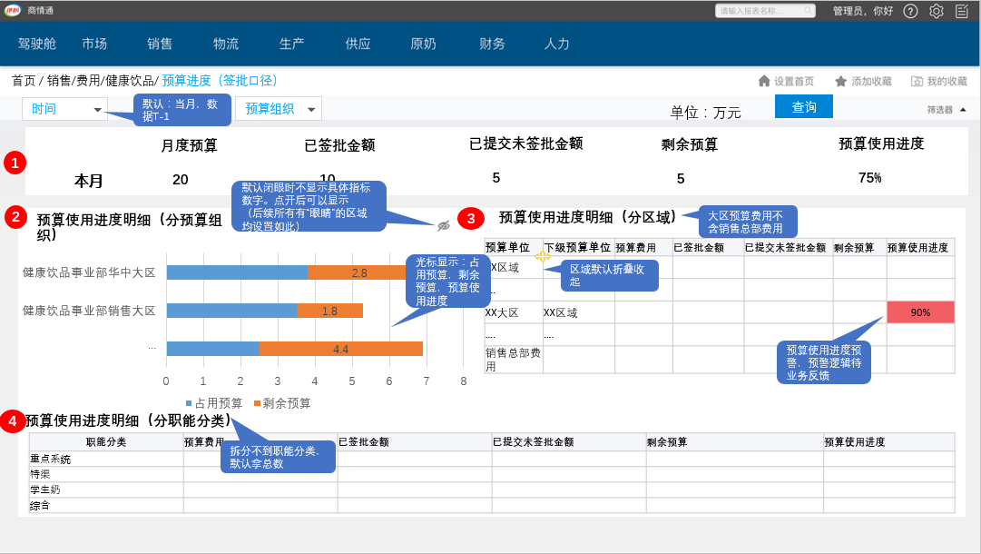

筛选器 | 时间筛选器：默认为当月，数据为T-1  预算组织筛选器：默认全部
排序 | 预算使用进度明细，按照预算使用进度降序排序
钻取 | 支持点击表格中加号后展示下层关系数据，默认折叠收起
联动 | 筛选器筛选：联动所有报表
颗粒度 | 时间维度  – 颗粒度：年  预算组织维度  – 颗粒度：预算组织
权限 | 详见用户权限表
仪表盘共用 | /
其他说明 | 图表：  1. 历史趋势图的横、纵坐标支持拖动，灵活展现数据，保证可以展示图标中的最大值和最小值  2. 图表中均默认不显示具体指标数字。点开“ ”后可以显示  数据说明  金额默认保留整数，单位为万元，  率默认保留 % 前两位小数
标题：无
维度：时间、预算组织
展示形式：指标栏
包含字段：月度预算、已签批金额、已提交未签批金额、剩余预算、预算使用进度
标题：预算使用进度明细（分预算组织）
维度：时间、预算组织
展示形式：柱形图
包含字段：占用预算、剩余预算、预算使用进度
标题：预算使用进度明细（分区域）
维度：时间、预算组织、预算单位、下级预算单位
展示形式：二维表
包含字段：月度预算、已签批金额、已提交未签批金额、剩余预算、预算使用进度
标题：预算使用进度明细（分职能分类）
维度：时间、预算组织、职能分类
展示形式：二维表
包含字段：月度预算、已签批金额、已提交未签批金额、剩余预算、预算使用进度

分析指标与逻辑说明

序号 | 指标名称 | 指标单位 | 指标类型 | 数据来源 | 详细计算逻辑 | 各维度的汇总算法
1 | 月度预算 | 保留整数，单位为万元 | 基础 | 表名：  FACT_TPM_COST_ANAY_F  字段名：  FIN_BUDGET_AMT | 月度最终预算
2 | 已签批金额 | 保留整数，单位为万元 | 基础 | 表名：  FACT_TPM_COST_ANAY_F  字段名：  APPROVE_AMT | 线下基础表的公司承担的剔税签批金额  条件：1.备档月份等于选择月份；2.是否直接核减预算=是；3.数据类型=(执行,方案/签呈)
3 | 已提交未签批金额 | 保留整数，单位为万元 | 基础 | 表名：  FACT_TPM_COST_ANAY_F  字段名：  SUB_NO_APPR_AMT | TPM系统申请行的剔税金额(目前基础表未取这部分数据)  条件：活动或者方案状态为已提交，且审批状态不等于审批通过，备档月份等于选择月份
4 | 占用预算 | 保留整数，单位为万元 | 计算 |  | 【已签批金额】+【已提交未签批金额】
5 | 剩余预算 | 保留整数，单位为万元 | 计算 |  | 【月度预算】-【占用预算】
6 | 预算使用进度 | %，小数点后2位 | 计算 |  | 【占用预算】/【月度预算】

超期结案率

分析维度
健康饮品超期结案率的数据总览
报表原型
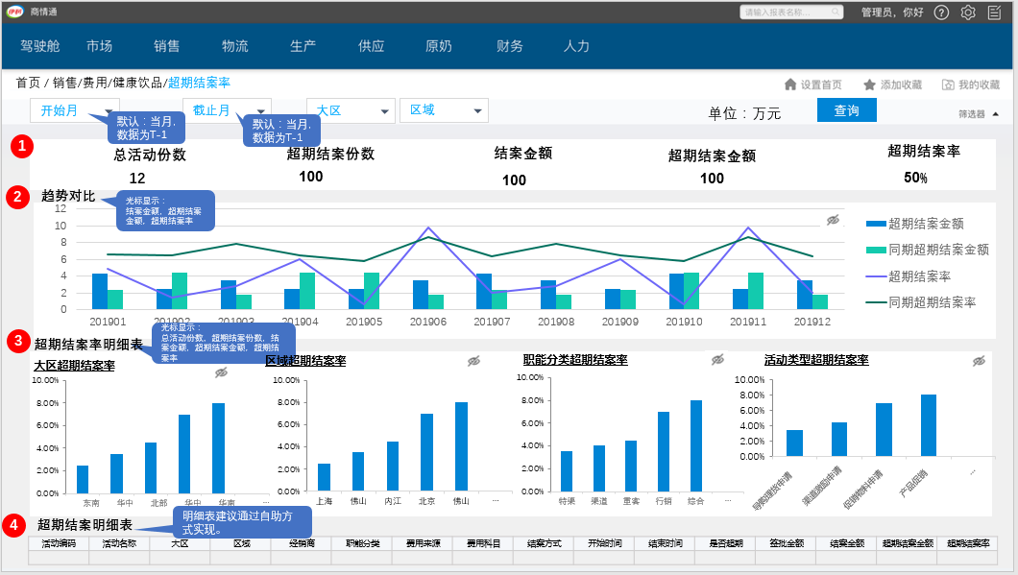

筛选器 | 开始月、截止月筛选器：默认显示为当月，数据为T-1  大区筛选器：默认：全部  区域筛选器：默认：全部
排序 | 超期结案率表，均按照超期结案率从高到低排序
钻取 | /
联动 | 筛选器筛选：联动所有报表  表超期结案明细表：联动指标栏、趋势对比、超期结案明细表，且表超期结案明细表之间互相联动
颗粒度 | 时间维度  – 颗粒度：月、年  大区维度  – 颗粒度：大区  区域维度  – 颗粒度：区域
权限 | 详见用户权限表
仪表盘共用 | /
其他说明 | 图表：  1 历史趋势图的横、纵坐标支持拖动，灵活展现数据，保证可以展示图表中的最大值和最小值  2 图表中均默认不显示具体指标数字。点开“ ”后可以显示  数据说明  金额默认保留整数，单位为万元，  率默认保留 % 前两位小数
标题：无
维度：时间、大区、区域
展示形式：指标栏
包含字段：总活动份数、超期结案份数、结案金额、超期结案金额、超期结案率
标题：趋势对比
维度：时间、大区、区域
展示形式：柱形图&折线图
包含字段：超期结案金额、同期超期结案金额、超期结案率、同期超期结案率
标题：超期结案明细表
维度：时间、大区、区域、职能分类、活动类型
展示形式：柱形图
包含字段：结案率
标题：超期结案明细表
维度：时间、大区、区域、活动编码、活动名称、经销商、职能分类、费用来源、费用科目、结案方式、开始时间、结束时间、是否超期
展示形式：二维表
包含字段：签批金额、结案金额、超期结案金额、超期结案率

分析指标与逻辑说明

序号 | 指标名称 | 指标单位 | 指标类型 | 数据来源 | 详细计算逻辑 | 各维度的汇总算法
1 | 总活动份数 | 保留整数，单位为万元 | 计算 |  | 活动编号计数；根据结案分析事实明细表（FACT_TPM_CLOSE_CASE_F）去重统计活动编码（CAMP_NUM）的个数
2 | 超期结案份数 | 保留整数，单位为万元 | 计算 |  | 存在超期结案的活动编号计数；根据结案分析事实明细表（FACT_TPM_CLOSE_CASE_F）判断是否超期（IS_OVERDUE）为1，去重统计是否超期（IS_OVERDUE）为1活动编码（CAMP_NUM）的个数
3 | 结案金额 | 保留整数，单位为万元 | 基础 | 表名：  FACT_TPM_CLOSE_CASE_F  字段名：  CLOSE_AMT | "线下基础表的剔税金额  条件：1.备档月份等于选择月份；2.数据类型=结案"
4 | 超期结案金额 | 保留整数，单位为万元 | 基础 | 表名：  FACT_TPM_CLOSE_CASE_F  字段名：  DUE_AMT | 超期的结案金额
5 | 超期结案率 | %，小数点后2位 | 计算 |  | 【超期结案金额】 /（【结案金额】+【超期结案金额】）
6 | 同期超期结案率 | %，小数点后2位 | 计算 |  | 【同期超期结案金额】 /（【同期结案金额】+【同期超期结案金额】）
7 | 签批金额 | 保留整数，单位为万元 | 基础 | 表名：  FACT_TPM_CLOSE_CASE_F字段名：  APPROVE_AMT | "线下基础表的剔税金额  条件：1.备档月份等于选择月份；2.是否直接核减预算=是；3.数据类型=(执行,方案/签呈)"
8 | 同期结案金额 | 保留整数，单位为万元 | 计算 |  | 上年同期的结案金额
9 | 同期超期结案金额 | 保留整数，单位为万元 | 计算 |  | 上年同期的超期结案金额

结案差异率

分析维度
健康饮品结案差异率的数据总览
报表原型
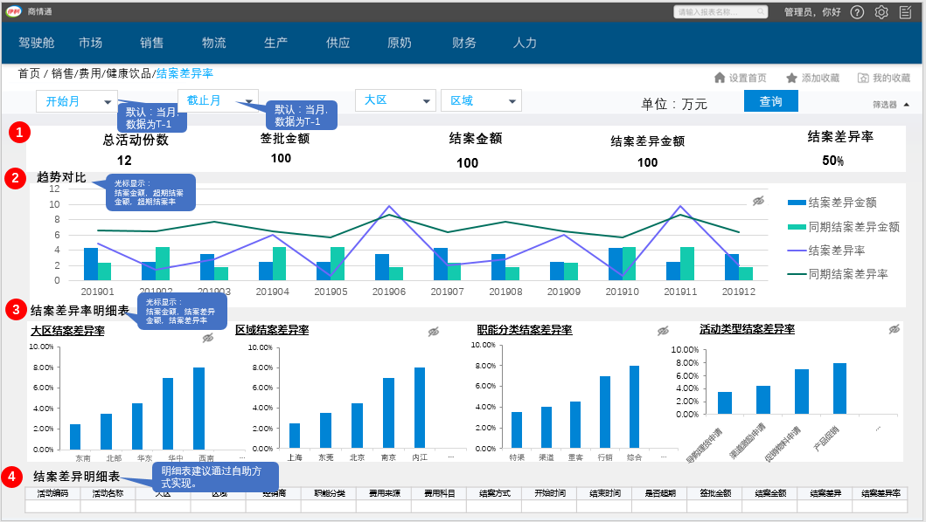

筛选器 | 开始月、截止月筛选器：默认显示为当月，数据为T-1  大区筛选器：默认：全部  区域筛选器：默认：全部
排序 | 结案差异率表，均按照结案差异率从高到低排序
钻取 | /
联动 | 筛选器筛选：联动所有报表  表结案差异明细表：联动指标栏、趋势对比、结案差异明细表，且表结案差异明细表之间互相联动
颗粒度 | 时间维度  – 颗粒度：月、年  大区维度  – 颗粒度：大区  区域维度  – 颗粒度：区域
权限 | 详见用户权限表
仪表盘共用 | /
其他说明 | 图表：  1 历史趋势图的横、纵坐标支持拖动，灵活展现数据，保证可以展示图表中的最大值和最小值  2 图表中均默认不显示具体指标数字。点开“ ”后可以显示  数据说明  金额默认保留整数，单位为万元，  率默认保留 % 前两位小数
标题：无
维度：时间、大区、区域
展示形式：指标栏
包含字段：总活动份数、签批金额、结案金额、结案差异金额、结案差异率
标题：趋势对比
维度：时间、大区、区域
展示形式：柱形图&折线图
包含字段：结案差异金额、同期结案差异金额、结案差异率、同期结案差异率
标题：结案差异明细表
维度：时间、大区、区域、职能分类、活动类型
展示形式：柱形图
包含字段：结案差异率
 | 表4 由于数据量大，维度较多，该表没有做，提供给用户自助功能。

分析指标与逻辑说明

序号 | 指标名称 | 指标单位 | 指标类型 | 数据来源 | 详细计算逻辑 | 各维度的汇总算法
1 | 签批金额 | 保留整数，单位为万元 | 基础 | 表名：  FACT_TPM_CLOSE_CASE_F  字段名：  APPROVE_AMT | "线下基础表的剔税金额  条件：1.备档月份等于选择月份；2.是否直接核减预算=是；3.数据类型=(执行,方案/签呈)"
2 | 结案金额 | 保留整数，单位为万元 | 基础 | 表名：  FACT_TPM_CLOSE_CASE_F  字段名：  CLOSE_AMT | "线下基础表的剔税金额  条件：1.备档月份等于选择月份；2.数据类型=结案"
3 | 结案差异金额 | 保留整数，单位为万元 | 基础 | 表名：  FACT_TPM_CLOSE_CASE_F  字段名：  DIFF_AMT | "线下基础表的剔税金额  条件：1.最终结案月份等于选择月份；2.数据类型=结案差异"
4 | 结案差异率 | %，小数点后2位 | 计算 |  | 【结案差异金额】/（【结案差异金额】+【结案金额】）
5 | 同期结案差异率 | %，小数点后2位 | 计算 |  | 【同期结案差异金额】/（【同期结案差异金额】+【同期结案金额】）
6 | 活动份数 | 保留整数，单位为万元 | 计算 |  | 活动编号计数；根据结案分析事实明细表（FACT_TPM_CLOSE_CASE_F）去重统计活动编码（CAMP_NUM）的个数
7 | 同期结案金额 | 保留整数，单位为万元 | 计算 |  | 上年同期的结案金额
8 | 同期结案差异金额 | 保留整数，单位为万元 | 计算 |  | 上年同期的结案差异金额

- 源系统表信息

序号 | 源系统 | 表名称 | 表名 | 事业部
1
2
3
4
5
6

- 用户权限表
错误!链接无效。
- 外部数据表设计

编号 | 字段名称 | 是否关键 | 字段 ID | 数据类型 | 说明

- 需求变更清单
编号 | 模块 | 事业部 | 问题描述 | 提出人 | 提出日期
1
2
3

